极目云-医院信息系统
消耗品管理子系统

用户手册

北京极目云软件有限公司

编号 | 时间 | 修改描述 | 修改者
1 | 2015-7-29 | 原始创建 | 徐河欢

目 录
1 系统介绍 6
2 系统组成 6
3 系统安装与运行 6
4 操作说明 7
4.1. 申请管理 7
4.1.1. 科室申请录入 7
4.1.2. 查阅本库房所提的申请 8
4.2. 出入库 8
4.2.1. 入库处理 8
4.2.2. 批量入库 9
4.2.3. 出库处理 10
4.2.4. 申请出库 11
4.2.5. 对销入出库 12
4.2.6. 出/入库单据查询 13
4.3. 库存管理 14
4.3.1. 产品库存定义 14
4.3.2. 根据库存消耗量定库存量 15
4.3.3. 零库存管理 16
4.3.4. 未出入库物品查询 16
4.3.5. 产品月结 17
4.3.6. 产品盘点 18
4.3.7. 产品供应维护 18
4.3.8. 入出存统计 19
4.3.9. 产品来源 20
4.3.10. 产品去向 22
4.3.11. 产品库存查询 23
4.3.12. 工作量统计 24
4.3.13. 过期产品统计 24
4.3.14. 库存限量报警 25
4.4. 产品目录 25
4.4.1. 产品目录维护 25
4.4.2. 产品目录查询 27
4.5. 价格管理 27
4.5.1. 产品价格维护 27
4.5.2. 调价记录维护 28
4.5.3. 调价确认 29
4.5.4. 产品价格查询 29
4.5.5. 产品调价情况统计 30
4.5.6. 调价盈亏统计 30
4.5.7. 调价记录查询 31
4.6. 产品账务 31
4.6.1. 付款处理 31
4.6.2. 付款单据打印 32
4.6.3. 产品上账 32
4.6.4. 会计应付款 33
4.7. 采购计划 33
4.7.1. 采购计划生成 33
4.7.2. 采购计划调整 34
4.7.3. 采购计划审核 35
4.7.4. 采购计划执行 35
4.8. 系统设置 36
4.8.1. 基础字典维护 36
4.8.2. 修改口令 36
5 注意事项 37
6 常见问题及其解决方法 37
7 结束语 37

系统介绍
消耗品管理子系统是医院信息系统的重要组成部分。基本功能包括：出库入库数据处理，库存管理，消耗品价格管理，消耗品目录管理，申请管理，以及从多角度多层面的对出库/入库/库存数据的查询统计。
本手册主要介绍消耗品管理系统的特点和在操作的过程需要注意的一些方面，对于那些基本的操作，例如如何选择菜单，如何选择按钮，如何选择行、点击等等这些WINDOWS程序的基本操作在本手册中均不讲述，用户可以参考其他的文档资料了解这些知识。另外对于那些操作简单的窗口在该手册中不再讲述。

系统组成
整个系统有8个功能模块组成：
申请管理：主要完成消耗品申请单的录入与管理。
出入库：主要完成消耗品出入库的数据处理。
库存管理：主要完成库存的日常管理工作。
产品账务：主要完成付款的功能管理。
采购计划：主要完成消耗品的采购过程管理。
产品目录：主要完成消耗品字典的初使化、维护工作。
产品价格：主要完成消耗品价格的初使化、调价及维护工作。
系统设置：主要完成一些系统公用字典的维护及修改口令操作。

系统安装与运行
[说明安装系统前要做的准备工作。包括对运行环境，软、硬件配置的要求等。]
硬件：CPU 200MHZ以上，内存512MB以上
软件：中文Windows98/NT/2000/XP及以上版本
PB9动态库
双击expstock.exe，运行本系统，详细操作说明见以下介绍。

操作说明

申请管理

科室申请录入
1、“科室申请录入”功能界面
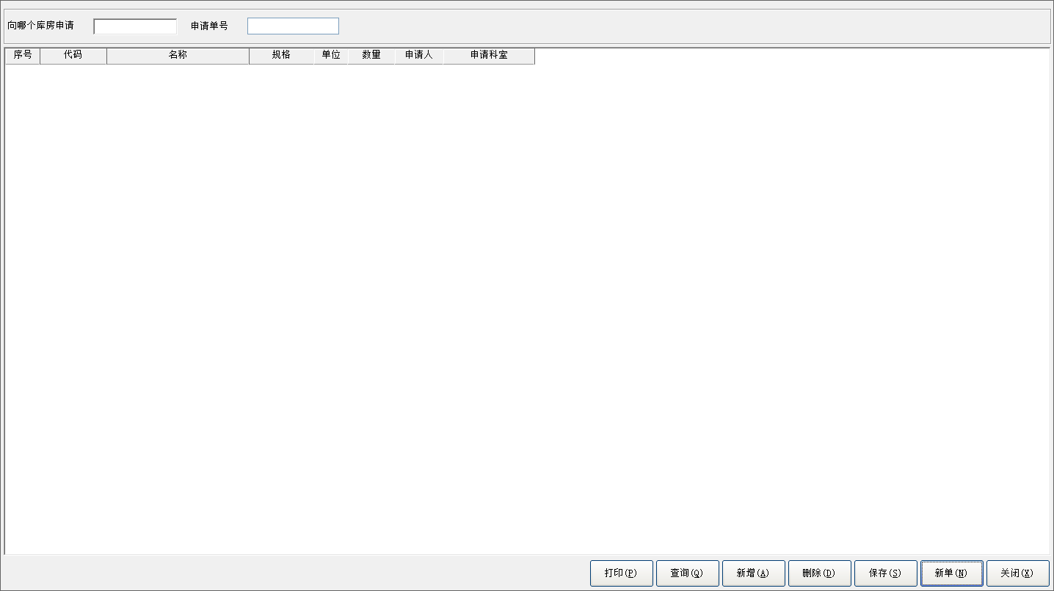
2、“科室申请录入”操作说明
- 该窗体主要完成科室申请的录入。
- 在【向哪个库房申请】中使用F9调入输入选择被申请的科室。录入需申请的消耗品，可点击【新增】，录入多条消耗品申请，最后点击【保存】，则申请录入完成。
- 输入申请单号，点击【查询】按钮，可查询该申请单明细。

查阅本库房所提的申请
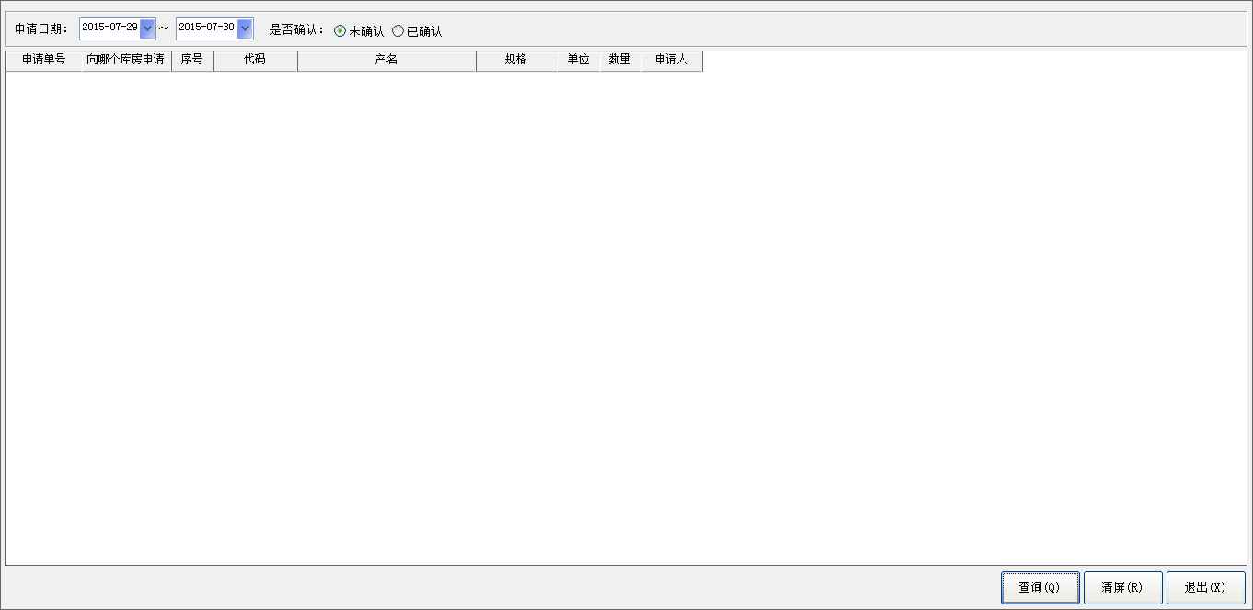
操作说明：
设置申请日期区间，选择“未确认”或“已确认”，点击【查询】按钮，即可查询出这段时间内，当前库房所提的申请。

出入库
相关的概念：
- 记帐：消耗品入库或者出库时，操作员对单据进行校对确认帐物相符后，按照单据内容修改消耗品库存的数据的过程。在本手册中其他地方也叫“确认记帐”。
- 新单：形成新的空白入库（出库）单据，包括单据头与单据明细，单据号在前一次的基础上增加一。单据号由系统自动生成，不允许修改。
- 保存：如果系统没有设置“保存同时记帐”，这时候仅保存单据的内容，不修改消耗品库存量数据；否则在保存单据内容的同时，也修改消耗品的库存量。
- 出（入）库凭证：记载一次出（入）库操作的纸张介质，是对特定一次操作的证明材料；具体内容包括单据号，库房，每种消耗品厂家，单价，数量，发票情况等；
- 出（入）库工作单：记录出（入）库单据保存后的出（入）库单据，工作人员根据单据来作消耗品的出（入）库记账。具体内容有货位，目前库存，入库消耗品的厂家，数量等。

入库处理
- “入库处理”功能界面
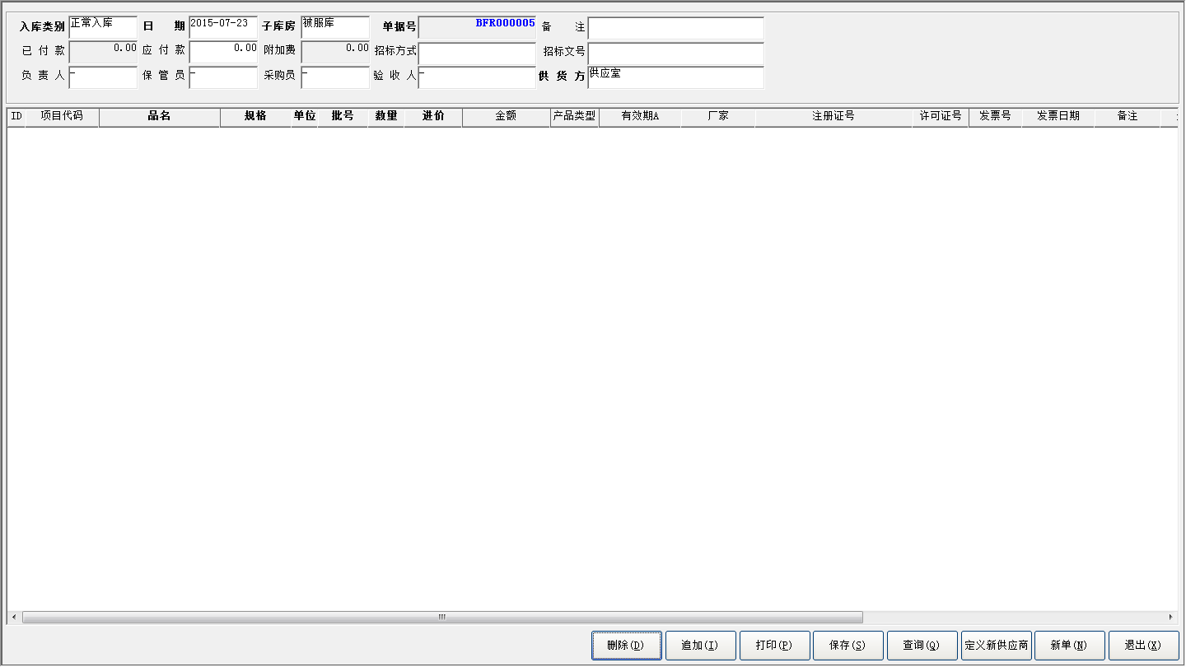
2、“入库处理”操作说明
- 选择入库类别、子库房、供货方。此时，在窗体的明细中自动插入一条空记录，将光标点到品名处，按F9调出输入法，选择要入库的品名，填写入库数量。当所有产品都输入完毕后，点击【保存】，则入库完成，同时可进行入库清单打印。
- 点击【查询】按钮，直接进入入库单据查询窗口，该窗口的使用方法见相应说明。

批量入库
1、“批量入库”功能界面
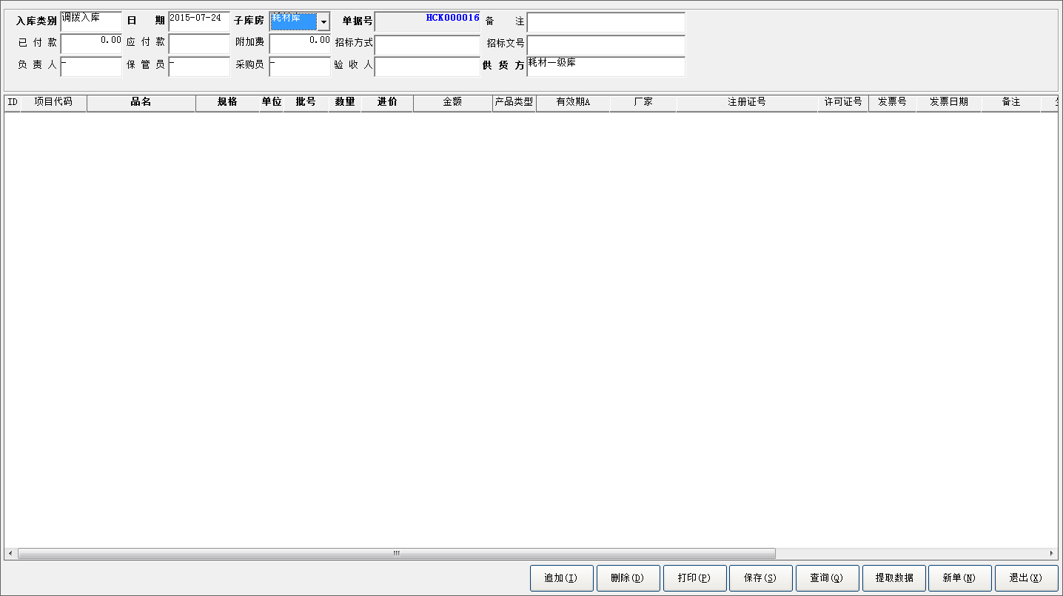
2、“批量入库”操作说明
- 该窗口主要完成从其他科室出库的物品的接收。
- 选择入库类别、子库房、供货方。点击【提取数据】此时会提取对应科室接收记录。如图：
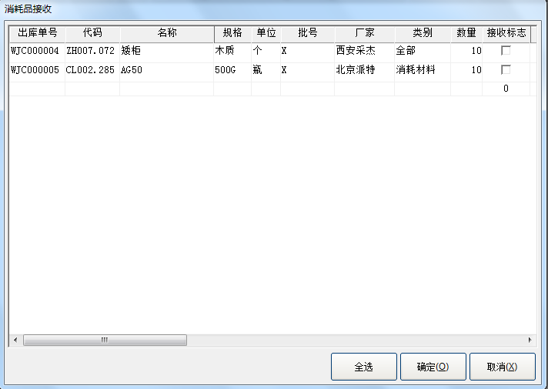
- 勾选对应【接收标志】，点击【确定】按钮，完成选择。
- 点击【保存】，则入库完成，同时可进行入库清单打印。
- 点击【查询】按钮，直接进入入库单据查询窗口，该窗口的使用方法见相应说明。

出库处理
1、“出库处理”功能界面
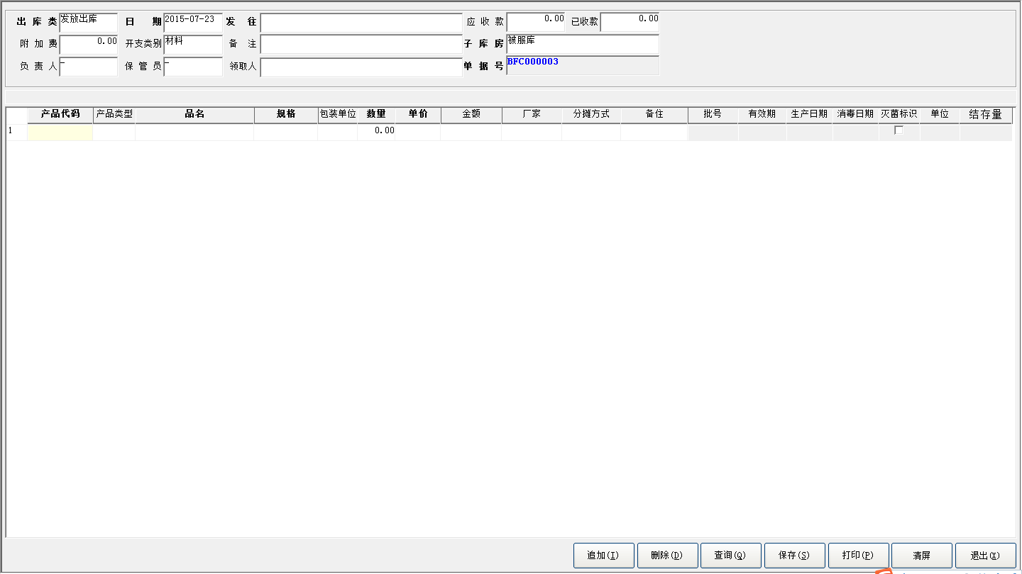
2、“出库处理”操作说明
- 选择出库类别、发往科室、开支类别、子库房、领取人等信息，此时在窗体的明细中自动插入一条空记录，光标定位到品名域，按F9键调出输入法，选择要出库的消耗品，则窗体下方自动提取出该消耗品的库存信息，若无库存则系统弹出无库存提示。
- 双击选择要出库的消耗品库存信息，消耗品详细信息自动填充在上方记录中，填写数量、分摊方式及灭菌标识，然后点击【保存】，则出库完成，接收科室能提取到该出库单据。
- 点击【查询】按钮，直接进入出库单据查询窗口，该窗口的使用方法见相应说明。

申请出库
1、“申请出库”功能界面
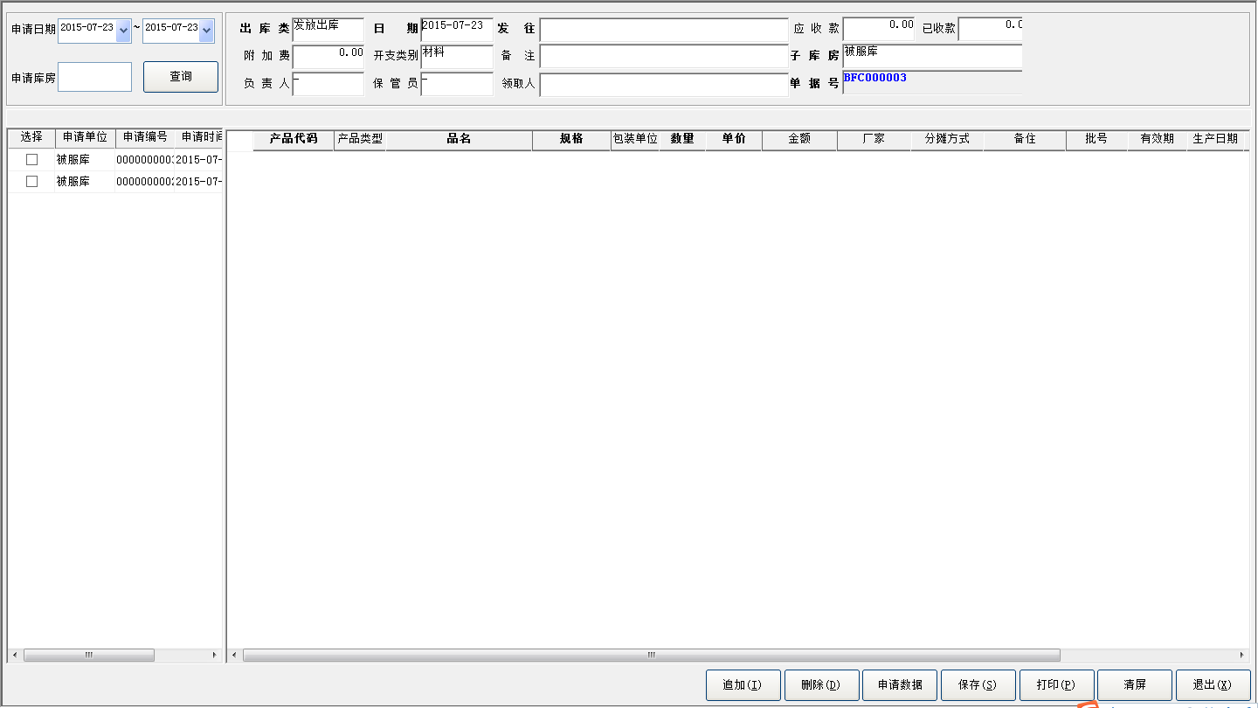
2、“申请出库”操作说明
- 此功能主要处理向该库房申请的消耗品的发放。
- 选择申请日期区间及申请库房，点击【查询】，系统提取出所有向该库房申请消耗品的单据。
- 选中一个出库单据，右侧窗体提取出发往科室信息，选择子库房，点击【申请数据】，则系统提取出相应的申请单据，如图：
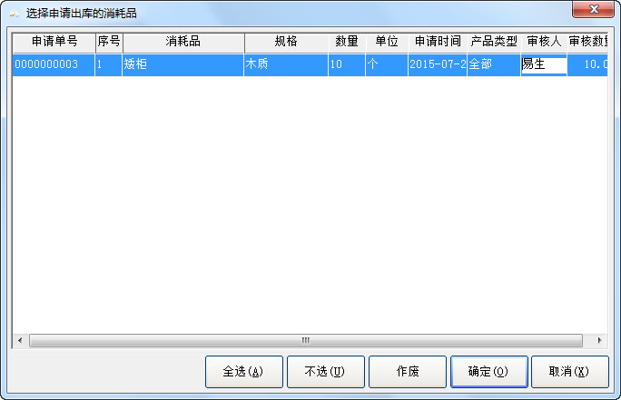
- 选择申请单据，点击【作废】，则该单据作废，点击【确定】，则提取出申请的消耗品的信息，同时窗体下方会显示该消耗品的库存信息，可调整出库的数量。
- 最后，点击【保存】，则出库完成，同时可打印出库清单，对方批量入库时会提取到相应的单据信息。

对销入出库
1、“对销入出库”功能界面
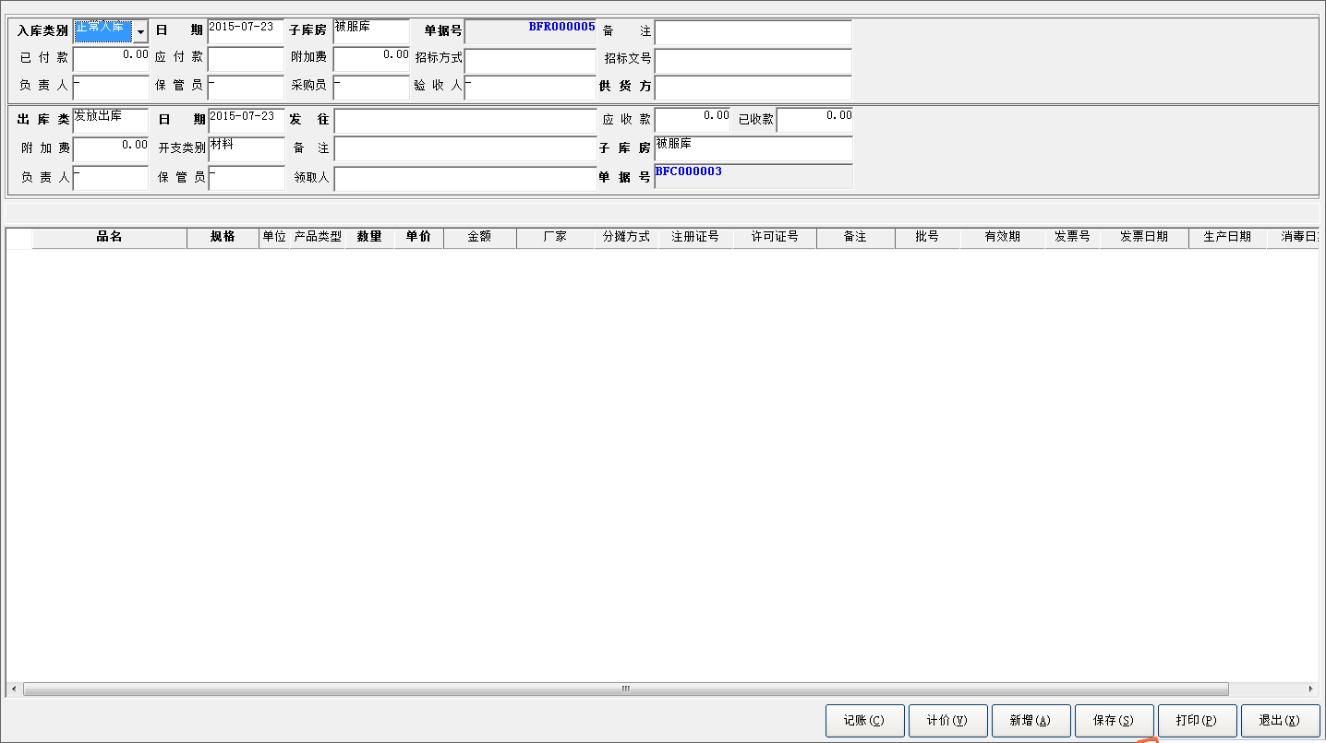
2、“对销入出库”操作说明
- 对销入出库的功能是消耗品在入库的同时直接进行出库，方便操作员的操作。减少了出库的环节。
- 选择入库类、供应商和出库类、发往科室，其它操作与入库的操作一样。

出/入库单据查询
1、“出/入库单据查询”功能界面
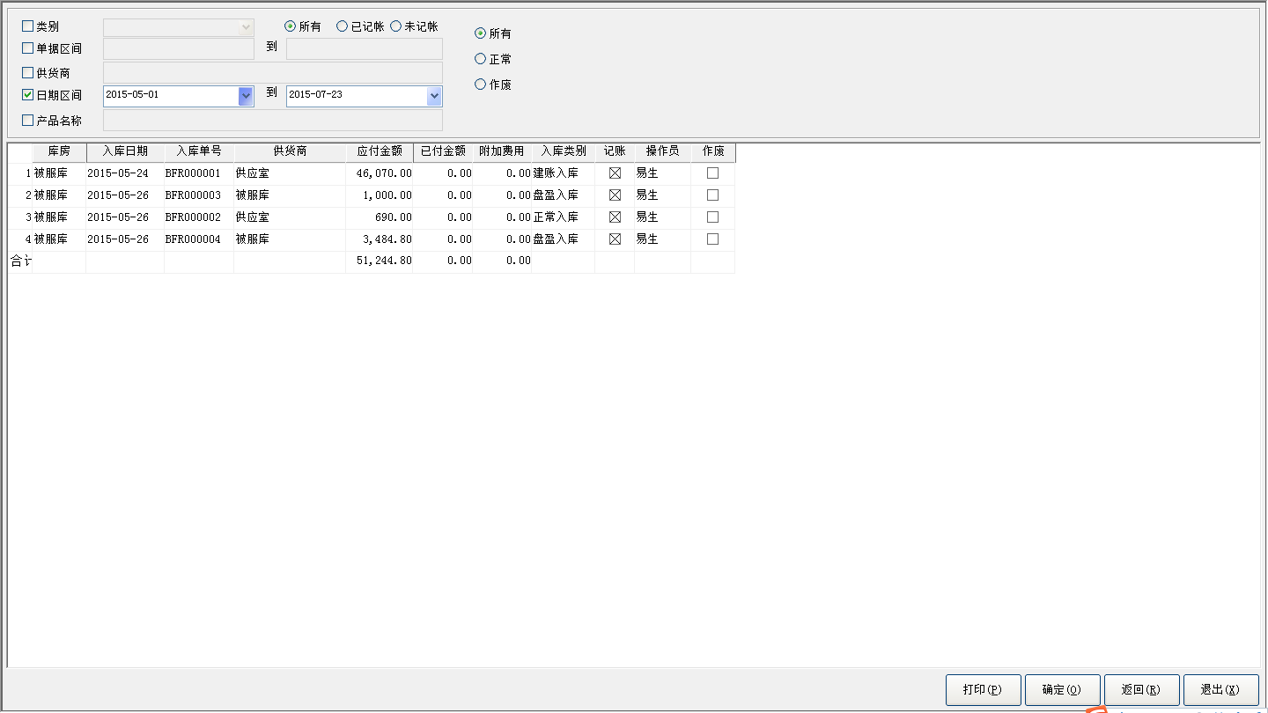
2、“出/入库单据查询”操作说明
- 单据查询包括两类：入库单据查询与出库单据查询，主要用来查询单据的详细内容。两类查询的界面和操作几乎完全一致，下面以查询出库单据为例说明。
- 该窗口的操作相对简单，只是在输入查询条件方面可以灵活的选择，在显示查询结果的区域上方是查询条件的选择项，需要指定何种条件，只需要在其选择框中选中该项，其后的输入区域将有效，便可以输入条件，其中所有输入条件将采用“与”的逻辑，从数据库中检索满足条件的记录。
- 注：在查询结果超过200条时系统将给出提示，希望用户指定更严格的条件以使检索的结果集更小。
- 用户双击某条记录可以察看该记录的明细。用户可以选择一条或多条，点击鼠标右键，可查看出库凭证，如下图：
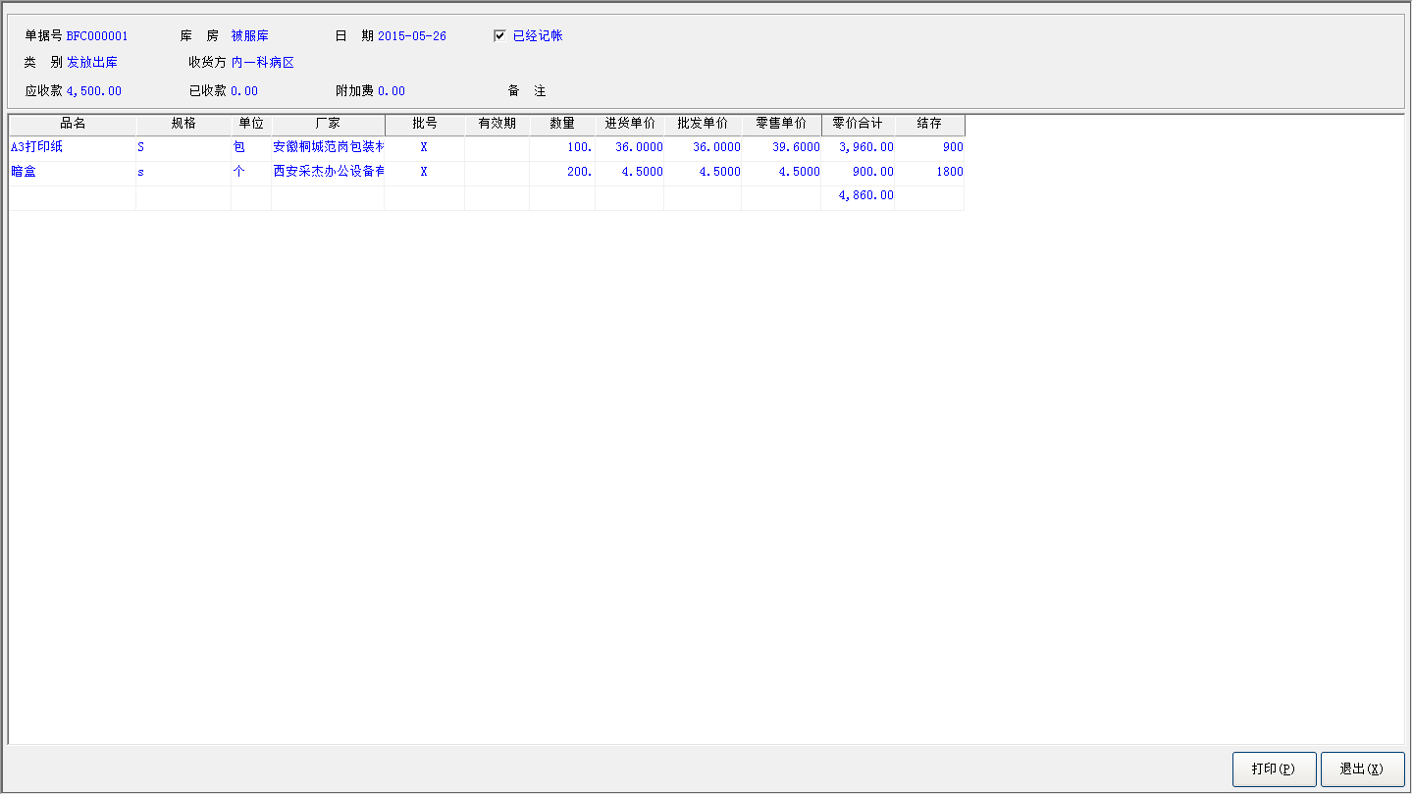
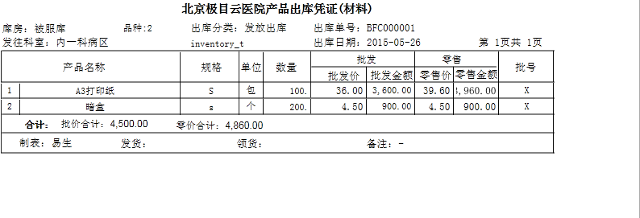
- 在条件输入域中，接收者和产品名称采用拼音词头录入（F9）。

库存管理

产品库存定义
1、“产品库存定义”功能界面
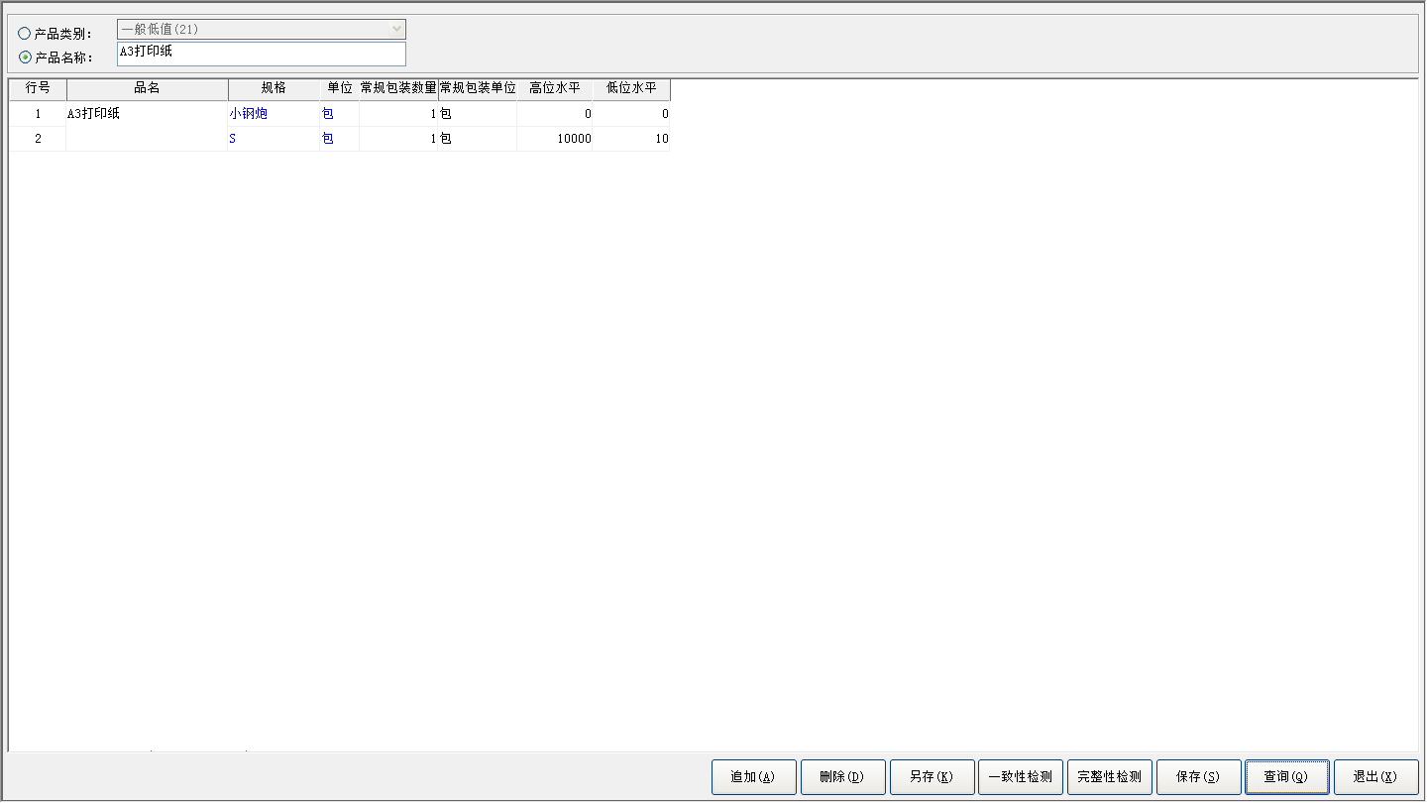
2、“产品库存定义”操作说明
- 选择产品类别，点击查询按钮，提取出该类别的消耗品；也可直接选择产品名称，提取出消耗品的高位水平和低位水平；
- 修改消耗品的高位水平和低位水平，点击【保存】，则库存定义保存成功。

根据库存消耗量定库存量
1、“根据库存消耗量定库存量”功能界面
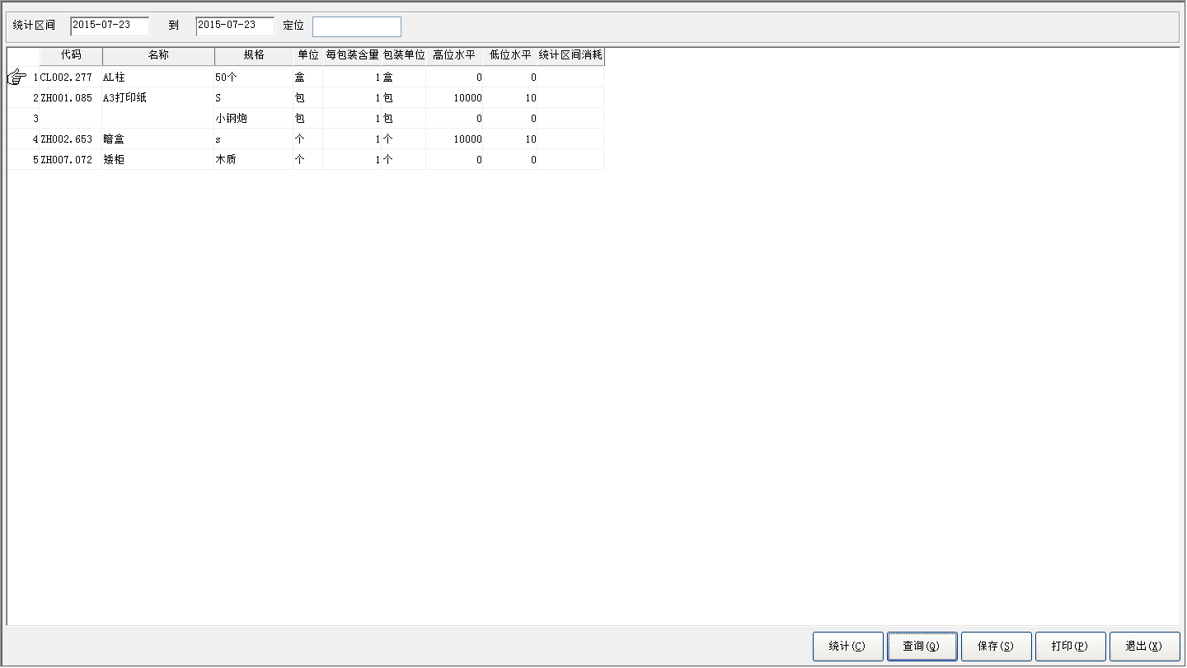
2、“根据库存消耗量定库存量”操作说明
- 该功能主要对于消耗品库存定义中的消耗品上下限根据一段时间的消耗量定义消耗品库存的上下限
- 该窗口的操作相对简单，用户点击【统计】按钮提取出当前消耗品库存定义中的数据；
- 统计按钮能使用户统计在编辑框中显示的时间段内出库的数量，用户根据这一段时间内的出库量可以调整库存定义的上下限。
- 对于保存打印功能同其他窗口。

零库存管理
1、“零库存管理”功能界面
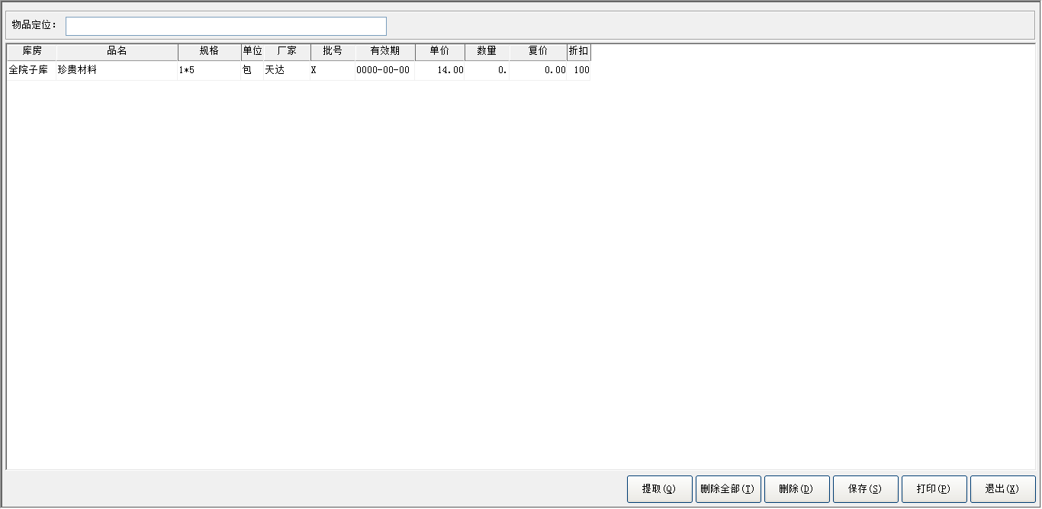
2、“零库存管理”操作说明
- 该功能主要对当前库房库存为0的消耗品的查阅与管理操作。
- 提取出库存为0的记录，选中记录，点击【删除】按钮后保存，则在做出库操作时将不能提取出该消耗品的库存记录。
- 点击【打印】，可直接对零库存消耗品记录进行打印。
- 此外，系统还提供了物品定位功能，可直接按F9调取输入法，选择消耗品名称，进行快速定位。

未出入库物品查询
1、“未出入库物品查询”功能界面
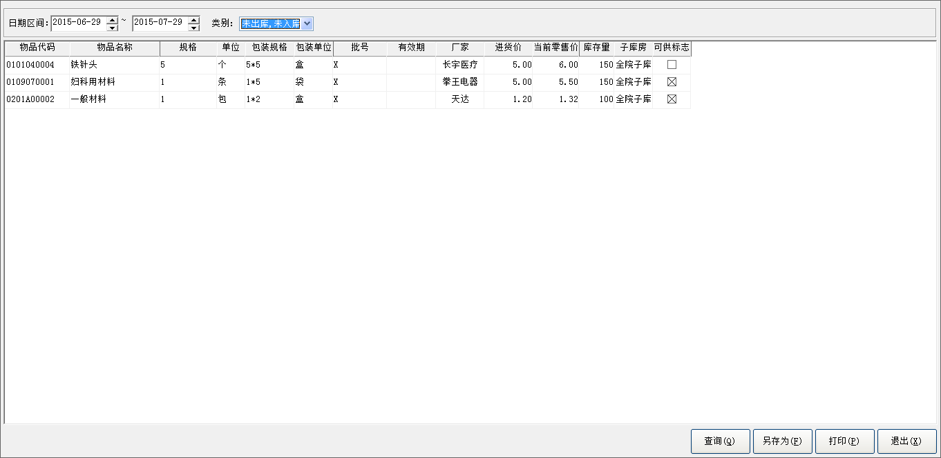
2、“未出入库物品查询”操作说明
- 该功能主要对一段时间内库存未变化的消耗品进行查询统计，包括未入库或未出库或既未出库也未入库的消耗品记录。
- 设置日期区间，选择类别：未入库、未出库、未出库，未入库，点击【查询】即可。
- 对于查询结果，可点击【打印】进行打印。

产品月结
1、“产品月结”功能界面
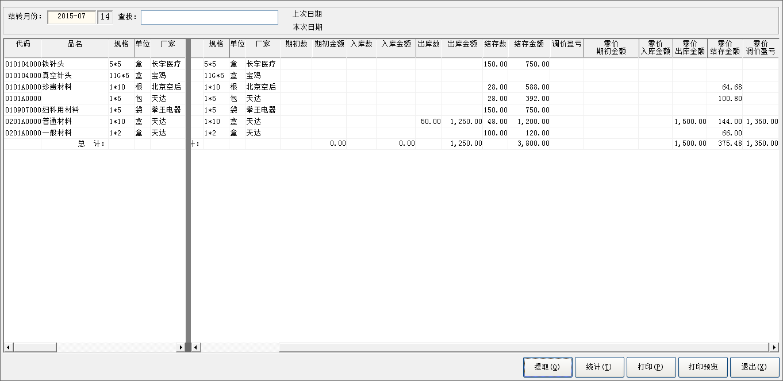
2、“产品月结”操作说明
- 完成消耗品的月结转工作。消耗品结转数据必须是固定日期区间的统计数据，结转的区间起止用户定义，在系统参数设置中指定，原则上不允许经常修改，且区间长度等于一月。
- 消耗品结转的内容主要有：结转期初数，期初金额；两次结转期间的入库数量，入库金额，出库数量、出库金额，出入库消耗品盈亏；结转期末库存量，库存金额。
- 其中：期初数=上一结转期的结存数；
- 期初金额=上一结转期的结存金额；
- 入库数量=本结转期间的入库消耗品数量累计；
- 入库金额=本结转期间的入库消耗品金额累计；
- 出库数量=本结转期间的出库消耗品数量累计；
- 出库金额=本结转期间的出库消耗品金额累计；
- 期末库存数量=截止本结转期末的库存数量；
- 期末库存金额=截止本结转期末的库存金额；
- 出库消耗品出入库盈亏=出库消耗品的出库与入库金额差，亏损时为负；
- 除了完成消耗品的结转工作，也可以作为对消耗品的月结情况做查询统计打印的模块。

产品盘点
1、“产品盘点”功能界面
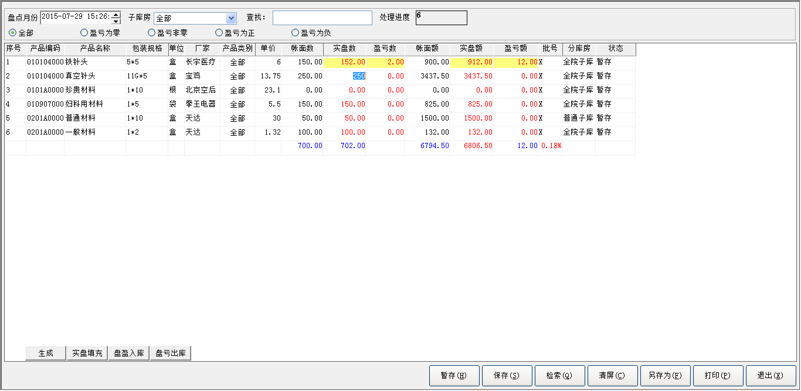
2、“产品盘点”操作说明
- 该窗体可进行分类显示，分别按盈亏为零、盈亏非零、盈亏为正、盈亏为负来显示。
- 盘点完成以后，对于盘盈的消耗品则需进行盘盈入库处理，具体操作同入库处理。对于盘亏的消耗品则需进行盘亏出库处理，具体操作同出库处理。
- 对于盘点结果，若不不是最终结果，可先进行【暂存】，需要做修改时，直接提取出来即可。此外，盘点结果还可进行另存和打印操作。

产品供应维护
1、“产品供应维护”功能界面
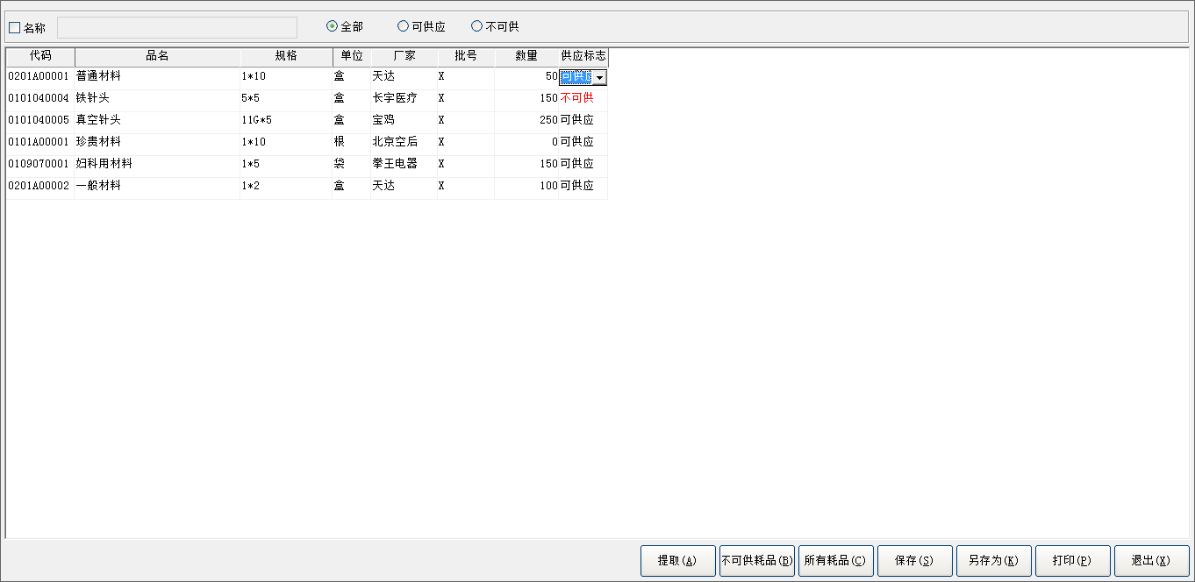
2、“产品供应维护”操作说明
- 该窗体提供本库房的产品的可供性维护，并可进行分类显示，包括全部、可供应、不可供三类，选择不同的类别，提取出的产品列表不同。
- 用户可直接修改产品的供应标志为“可供应”或“不可供”，保存即可。
- 此外，点击【不可供耗品】或【所有耗品】可对当前的查询结果进行过滤。

入出存统计

4.3.8.1 入出存统计-月结
1、“入出存统计-月结”功能界面
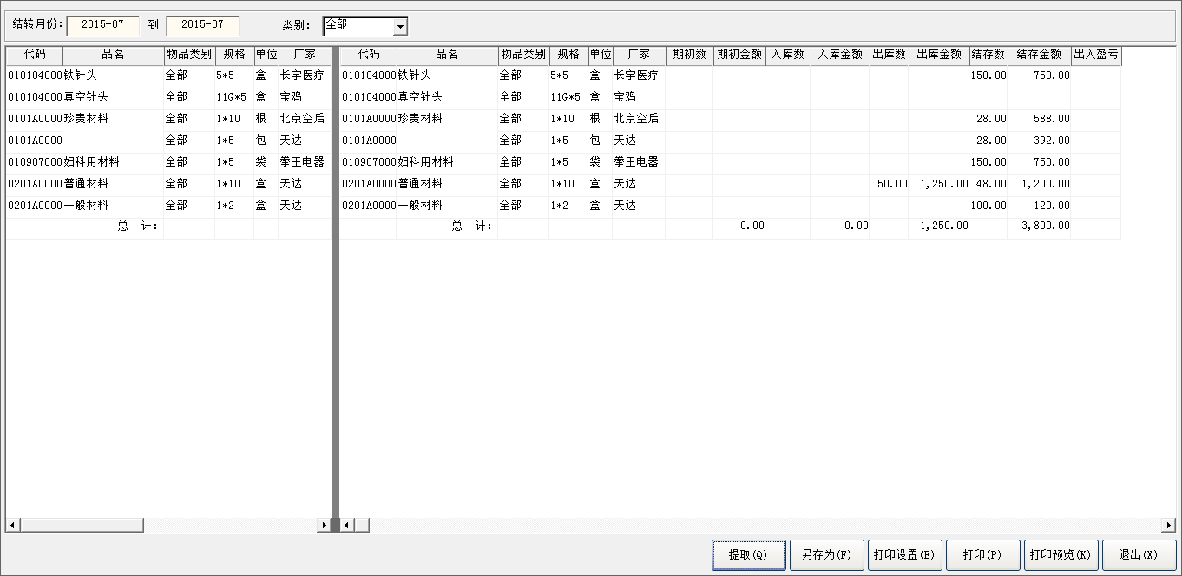
2、“入出存统计-月结”操作说明
- 此窗口统计一段时间内的入库数量、入库金额、出库数量、出库金额和当前的库存数量、库存金额，用户只需设置时间区间，选择类别，点击【提取】按钮即可。
- 本窗口还可对统计结果执行打印功能。

4.3.8.2 单品种账
1、“单品种账”功能界面
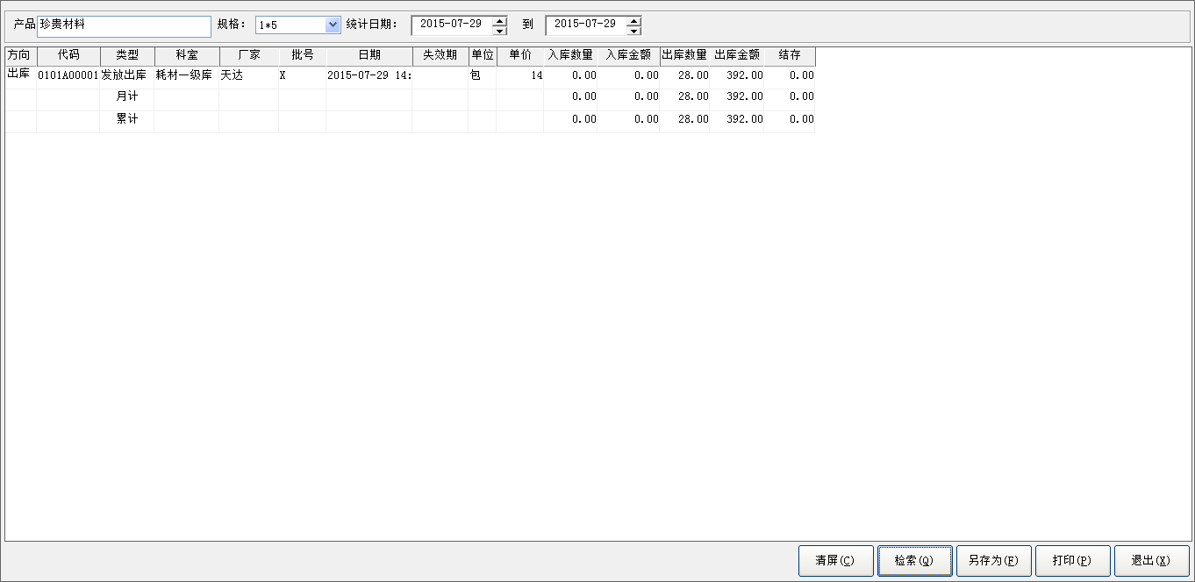
2、“单品种账”操作说明
- 此窗口主要用于统计一段时间内某个消耗品的入库数量、入库金额、出库数量、出库金额和当前的库存数量，用户只需设置时间区间，选择产品名称及规格，点击【检索】按钮即可。
- 本窗口还可对统计结果执行打印功能。
- 单品种账的汇总及月结报表同以上操作，不再描述。

产品来源

4.3.9.1 入库统计
1、“入库统计-按子库房入库统计”功能界面
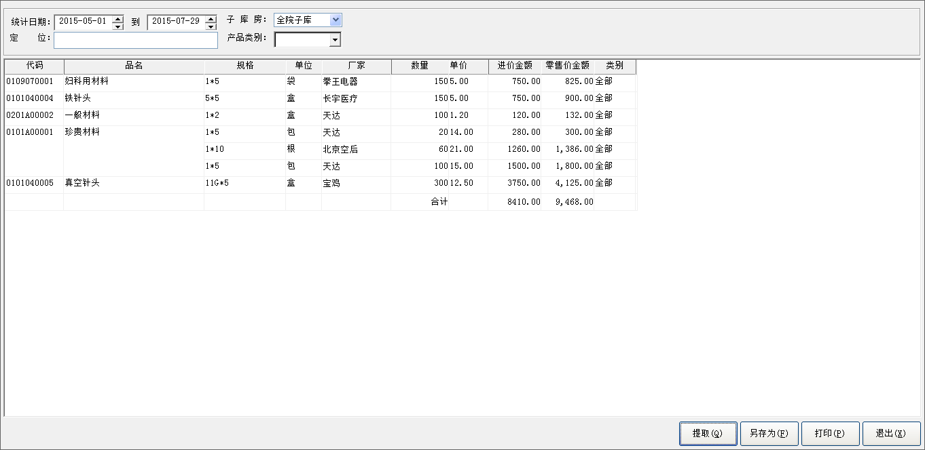
2、“入库统计-按子库房入库统计”操作说明
- 该窗口主要用于统计一段时间内某个库房的入库明细。
- 用户设置统计的日期区间，选择要统计的子库房以及产品类别，点击【提取】，即可提取该库房这段时间的入库明细，并可对结果执行打印功能。
- 该窗口的查询结果可使用定位功能，定位到具体的记录。
- 入库统计还有其他统计方式，如按入库类型入库统计，操作方式一样，不再描述。

4.3.9.2 供货商供货情况查询
1、“供货商供货情况查询”功能界面
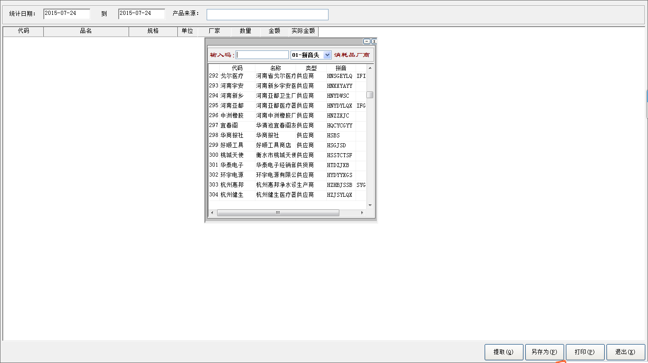
2、“供货商供货情况查询”操作界面
- 该窗体主要提供一段时间内某个供应商的供货明细按消耗品的汇总。
- 其中金额为进价金额，实际金额为批发价金额。操作比较简单，只需设置时间段，按F9输入供货商名称，点击【提取】按钮即可。
- 查询结果可进行另存和打印操作。

4.3.9.3 供货商供货情况统计
1、“供货商供货情况统计”功能界面
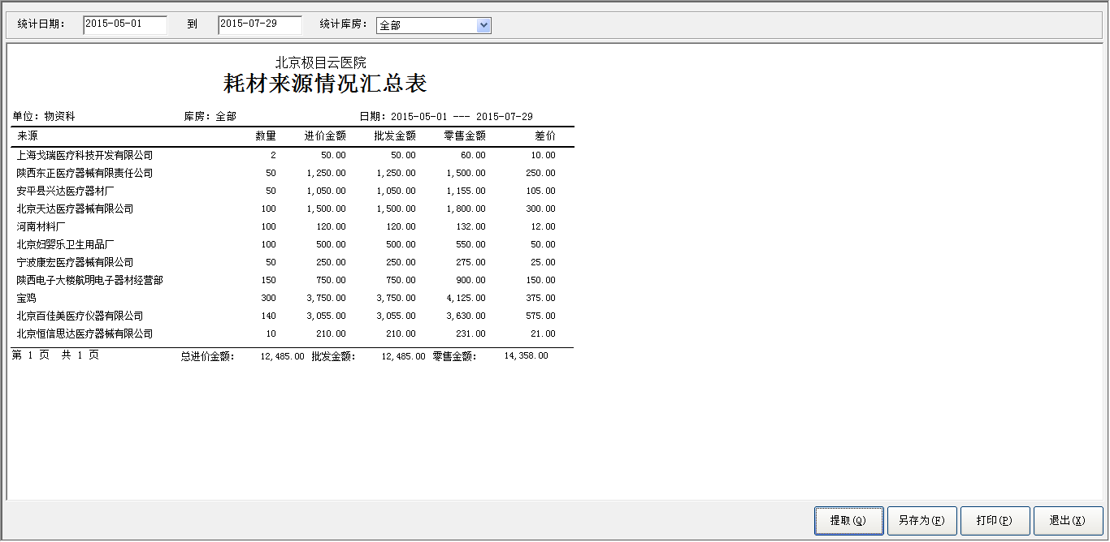
2、“供货商供货情况统计”操作说明
- 该窗体主要提供一段时间内所有供货商的供货明细按库房汇总。
- 用户只需选择统计日期区间和统计库房，点击【提取】，即可提取供货商的供货明细汇总表，可进行打印。

产品去向

4.3.10.1 出库统计
1、“出库统计-按子库房出库统计”功能界面
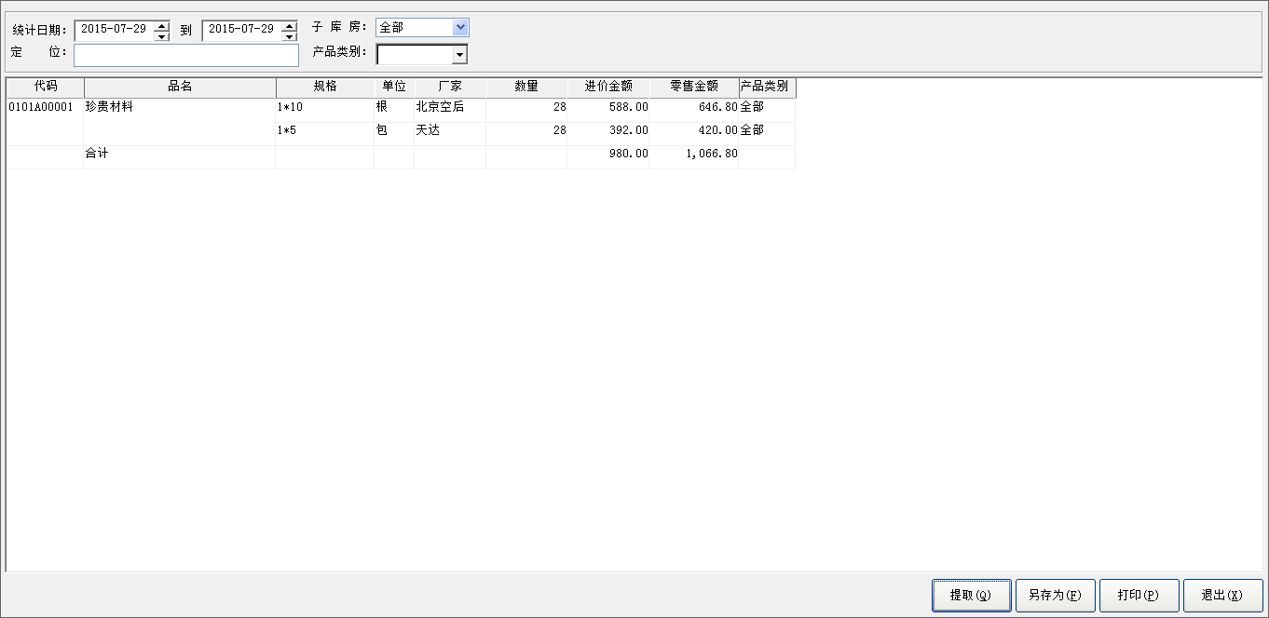
2、“出库统计-按子库房出库统计”操作说明
- 该窗口主要用于统计一段时间内某个库房的出库明细。
- 用户设置统计的日期区间，选择要统计的子库房以及产品类别，点击【提取】，即可提取该库房这段时间的出库明细，并可对结果执行打印功能。
- 该窗口的查询结果可使用定位功能，定位到具体的记录。
- 出库统计还有其他统计方式，如按出库类型出库统计、按产品类别出库统计、按出库去向出库统计，操作方式一样，不再描述。

4.3.10.2 物资消耗明细汇总表
1、“物资消耗明细汇总表”功能界面
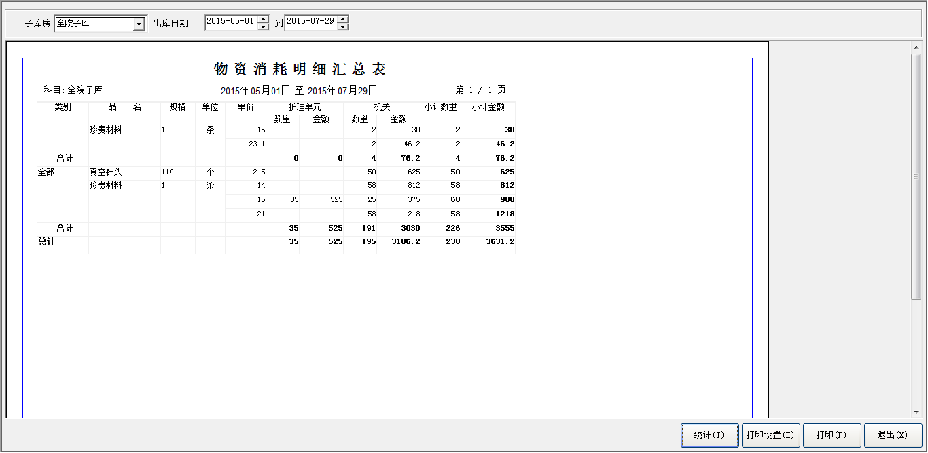2、“物资消耗明细汇总表”操作说明
- 该窗体主要提供一段时间内某个库房出库明细汇总。
- 用户只需选择统计日期区间和统计库房，点击【统计】，即可提取该库房的出库明细汇总表，可进行打印。

产品库存查询
1、“产品库存查询-库存量查询”功能界面
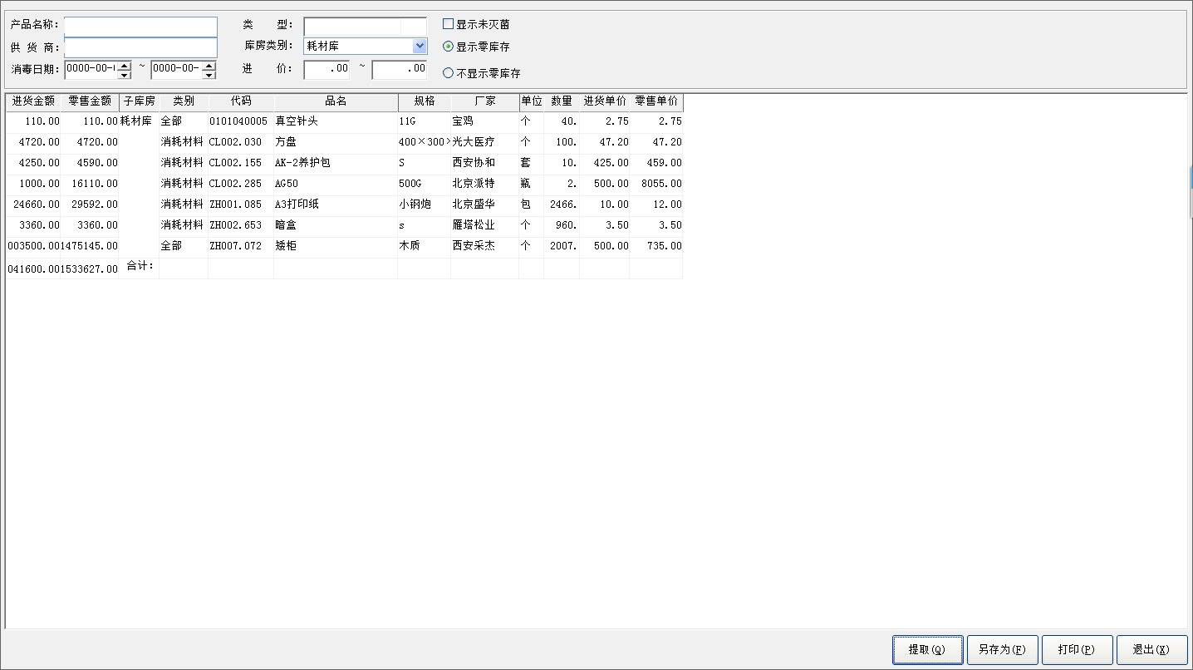
2、“产品库存查询-库存量查询”操作说明
- 用户可按F9键调出输入法，选择产品名称，供货商，库房类别，类型，消毒日期，进价等条件，点击【提取】，则系统将满足条件的产品信息显示在窗体中。
- 查询结果可进行另存和打印操作。
- 此外，产品库存查询-库存统计，可根据库存上下限进行库存统计，具体操作不再描述。

工作量统计
1、“工作量统计”功能界面
2、“工作量统计”操作说明
- 提供当前库房一段时间内操作员发放和接收的产品的品次、品种、金额统计以及库存金额统计。
- 统计结果可进行另存和打印操作。

过期产品统计
1、“过期产品统计”功能界面
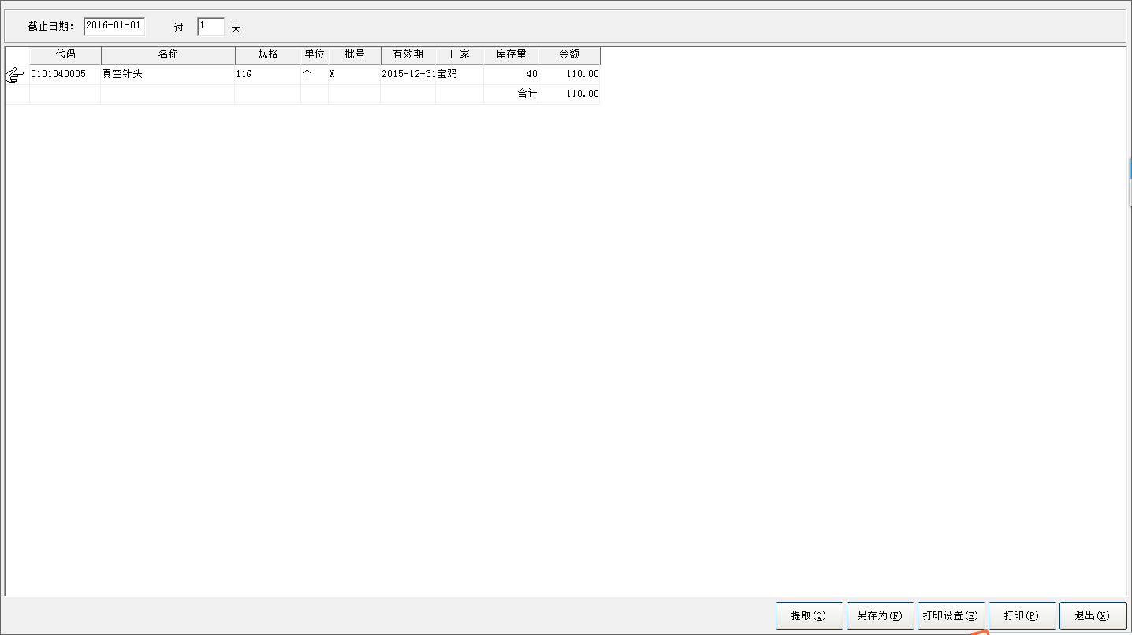
2、“过期产品统计”操作说明
- 输入截止日期及过期天数，点击提取按钮，则系统根据产品的有效期自动提取已过期的产品信息。

库存限量报警
1、“库存限量报警”功能界面
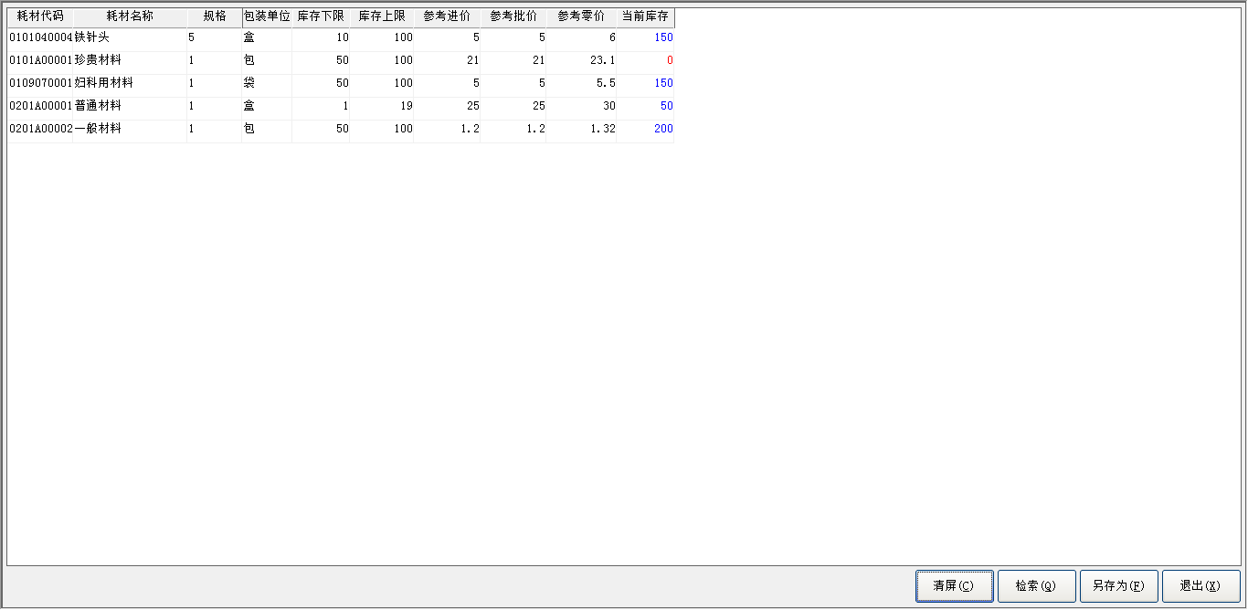
2、“库存限量报警”操作说明
- 该窗体主要用于检索出库存量低于下限，高于库存上限的产品信息。

产品目录

产品目录维护
菜单“产品目录/产品目录维护”，打开“产品目录维护”工作窗口，如下图。
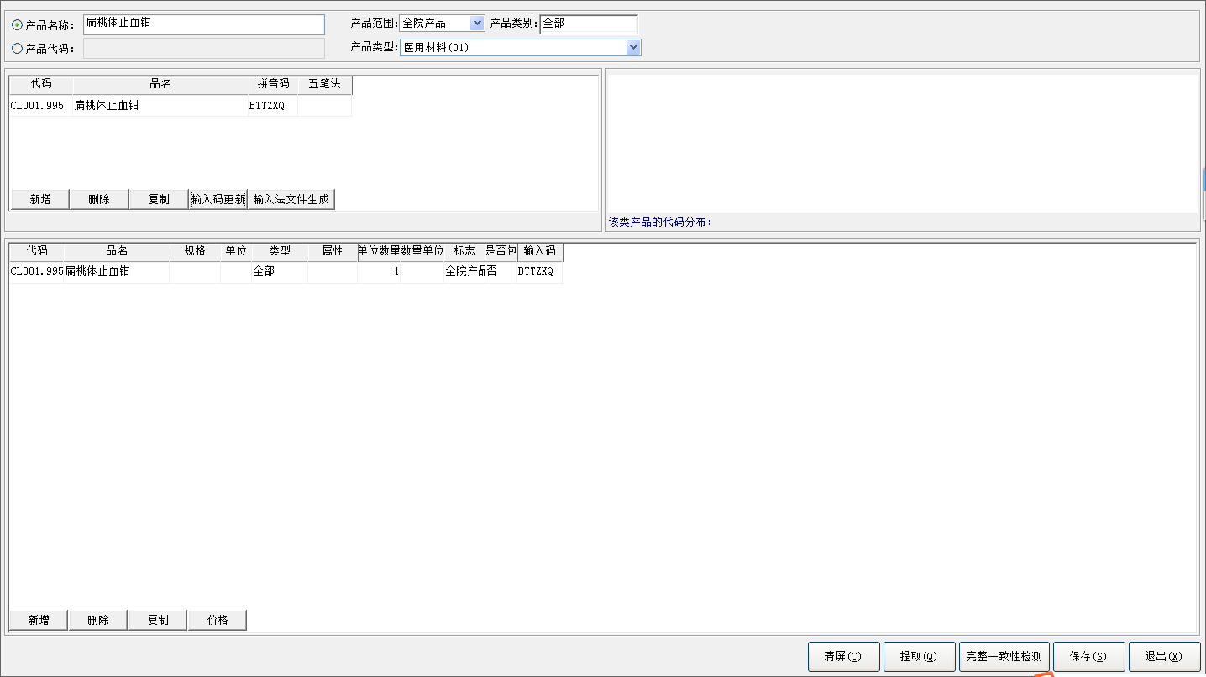
1、产品目录解释
- 产品目录维护主要做两方面的工作：产品名称和产品规格维护。所以在工作窗口上有上下两个用户可以输入信息的窗口，上面的窗口定义产品的名称，下面的窗口定义产品的规格，至于右上角的窗口主要是显示该产品的所在产品类别的代码分布情况，为定义新产品是需要编码作参考，可以了解该类别中都是哪些代码已经被使用。这个窗口中具体显示哪些产品，用户可以在系统参数设置时自由设置，指定其显示的代码的范围。
- 窗口的最上部分为检索产品的条件输入区域，可以有三种条件：产品名称、产品输入码和产品类别。其中产品名称采用拼音词头录入，产品类别采用下拉列别选择，产品输入码系统自动生成。
2、操作说明：
- 产品目录维护的意义：定义整个医院信息系统所涉及到的产品的基本信息，包括给出产品的名称，给所有产品进行分类，确定信息系统在输入产品时采用的输入码的内容，指定产品的不同规格及各规格的表现形式等等。所有这些信息将为整个医院信息系统所共享，作为整个系统的基础数据之一。目录维护主要有三方面：产品名称、产品规格和产品计量。
- 增加新产品名称
- 确定产品代码。维护一个产品目录，首先要选择产品范围、产品类别、产品类型，系统根据定义好的产品编码规则以及当前类别的产品列表，自动生成产品代码。
- 确定产品名称。手动输入产品名称，若所输入的产品名称已存在，系统会有相应的提示，重新输入即可，系统自动根据产品名称生成拼音码和五笔法。
- 增加产品规格
- 首先在产品名称窗口中选择需要增加规格的产品名称，这时产品规格窗口将显示出该产品的已经存在的产品规格信息，用户可以按【新增】按钮或者【复制】按钮增加新记录。
- 在新记录中，产品代码和产品名称已经有系统填写，不可修改，用户只需要修改产品的规格，产品规格为产品的最小单位的规格，不能使用大包装，注意产品规格为小写字符串；产品单位为产品的最小包装单位，不能使用大包装的单位，必须与产品的规格保持一致。在定义产品的规格中，不需要定义大包装，该规格为纯粹意义上的规格，没有包装上的意义。
- 完成以上几步，点击【保存】，则一个产品目录维护完成。

产品目录查询
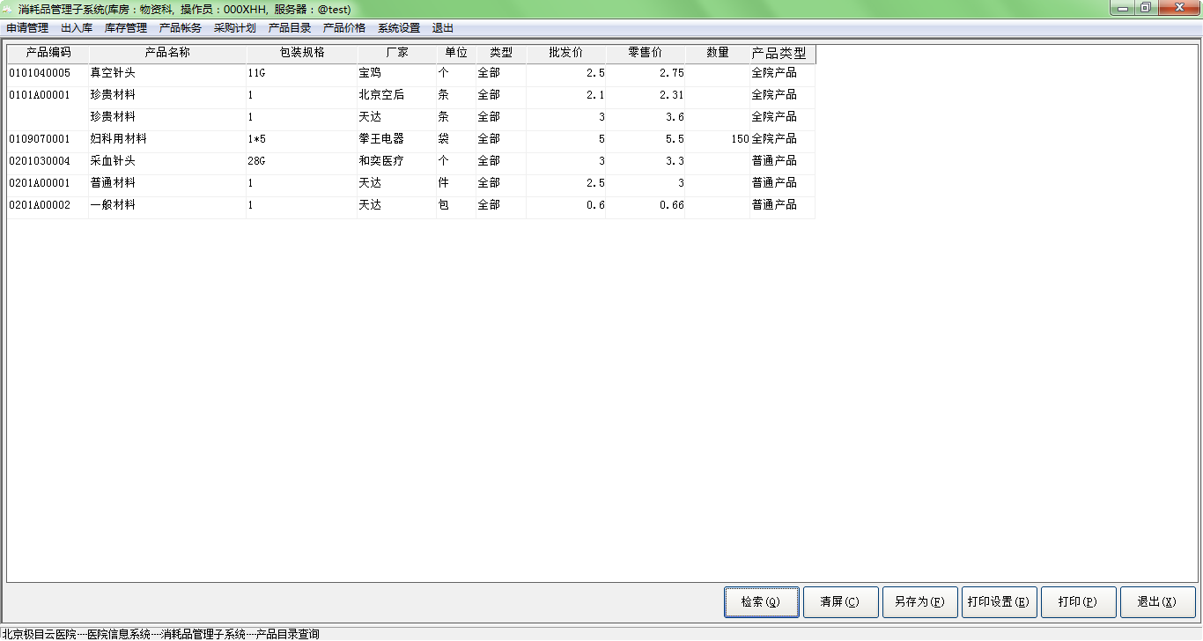
操作说明：
此窗口主要查询当前库房的产品，产品列表可进行另存和打印操作。

价格管理

产品价格维护
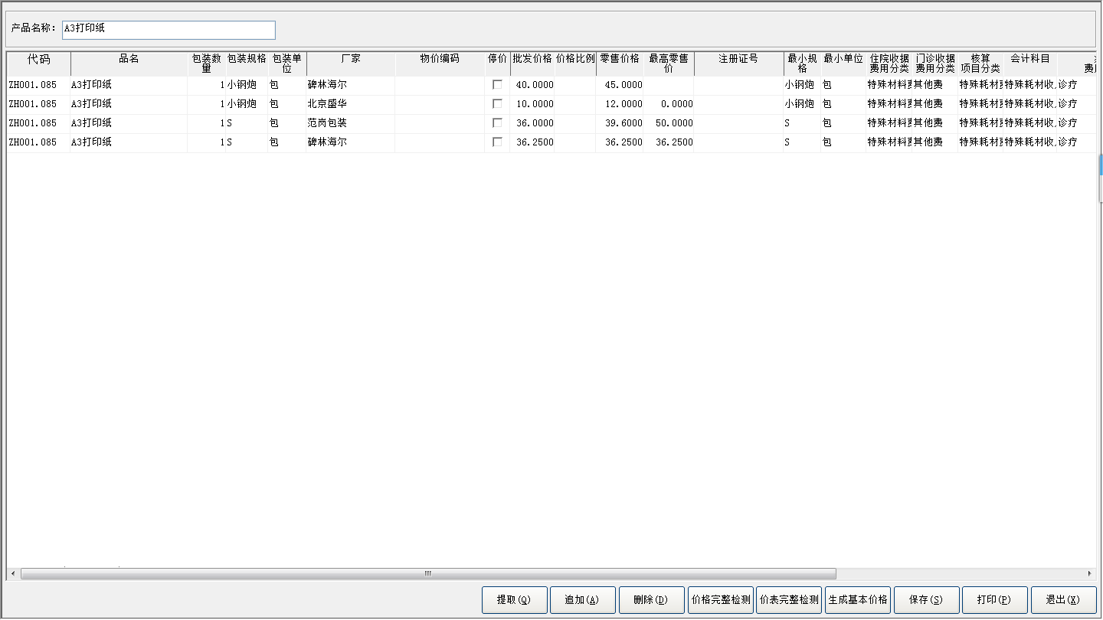
操作说明：
- 窗口说明：价格维护包括对产品的现行价格的调整、停止等，也包括增加新的产品价格记录。用户在维护了某个产品的大包装信息后，可以点击【生成基本价格】按钮生成基本规格的价格等信息，用户再根据信息修改价格。
- 提取：输入产品名称，采用拼音词头录入，按F9或者空格键，选择要查询的产品名称，点击【提取】按钮，则系统将该产品所有规格的价格信息显示在窗口中，用户点击【打印】，可打印产品价表。
- 停价：产品价格记录中有“停价”字段，现行价格该字段的选择框为空白，如果想停止该价格的执行，鼠标单击该字段，或光标到达该区域时按空格键，将发现该字段的选择框上打钩，表示该价格要停止使用。产品停价保存后，则停止日期时间为当天当时。
- 新增价格记录：点击【追加】按钮增加空白记录，可以录入任何产品记录，不需要和前面的产品保持一致。其中产品名称、厂家采用拼音词头录入。对于产品规格，用户可自定义包装数量、厂家以及该规格对应的各项价格，根据需要，可点击【生成基本价格】，生成新规格产品的基本价格，保存即可。
- 处理完成后，单击【保存】进行保存。保存后系统自动去数据库中重新检索数据，这样一来用户在保存前所有调整和停止的老价格均不再显示，显示的全部为现行价格。
- 注意：
- 同一个窗口中不允许存在两条完全一致的记录。一致的概念指产品名称、规格、厂家、启用日期完全一致。
- 产品价格记录中的单位将直接作为价表中该产品的单位，因此该单位必须严格和实际情况一致，否则在价表中将作为两条不同的记录。

调价记录维护
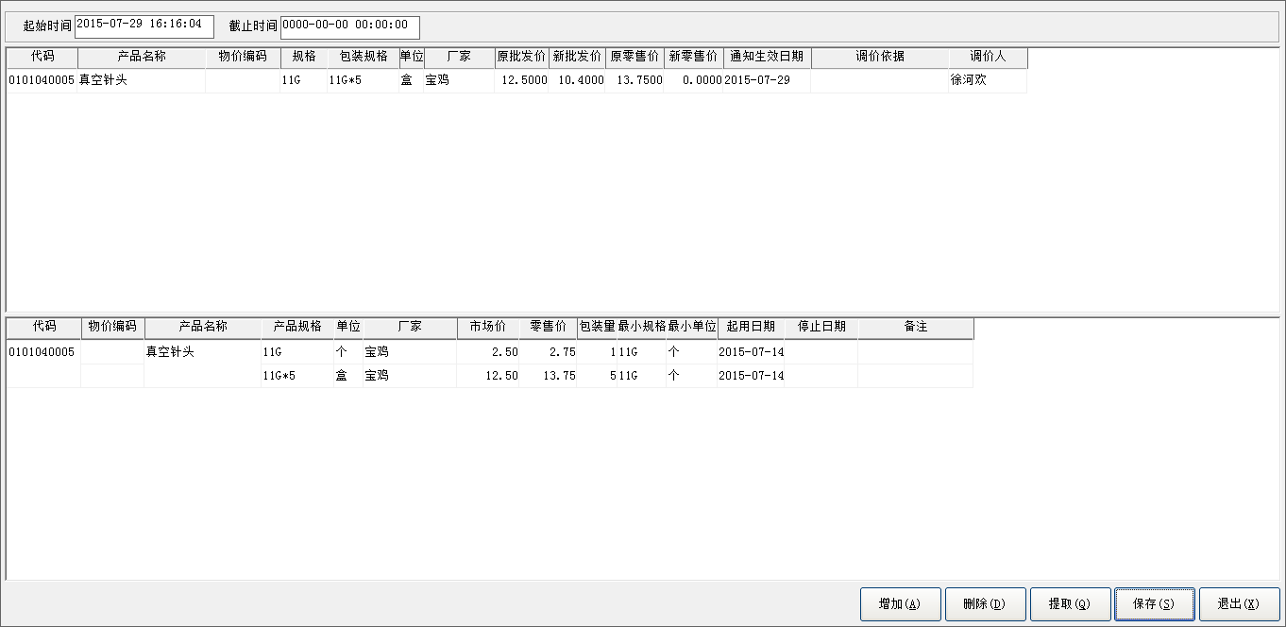
操作说明：
- 系统没有提供明显的调价标识，实际上在调价时只需要将当前正在使用的价格的批发价格和零售价格由原来的数据修改到需要调整的数据，退出窗口之前保存修改就可以了，系统将自动实现调价动作：停止原价格，增加新的价格记录。
- 调价生效日期时间为调价的当天当时。系统如此设置考虑到产品调价往往是一个滞后实际情况的行为，因此在做调价记录维护后需要做调价确认，在做调价确认后新的价格才开始在系统中使用。

调价确认
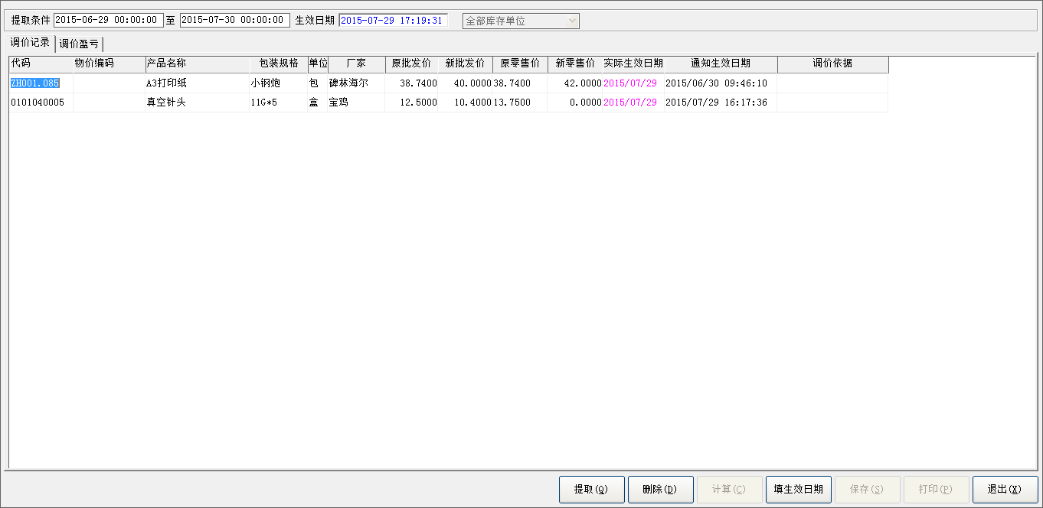
操作说明：
- 对已经做过调价记录的物品作确认的工作，使价格在系统中真正的有效。对左上角的条件区域内输入条件，然后点击菜单栏上的【提取】按钮，即可查询出已经作了做过调价记录但尚未确认的物品明细。
- 点击工作区的调价盈亏，此时工具栏上的【计算】有效，点击该按钮，计算出每一个库房调价盈亏的情况，再点击第一个标签页，点击工具栏上的【保存】即可。

产品价格查询
1、“产品价格查询”功能界面
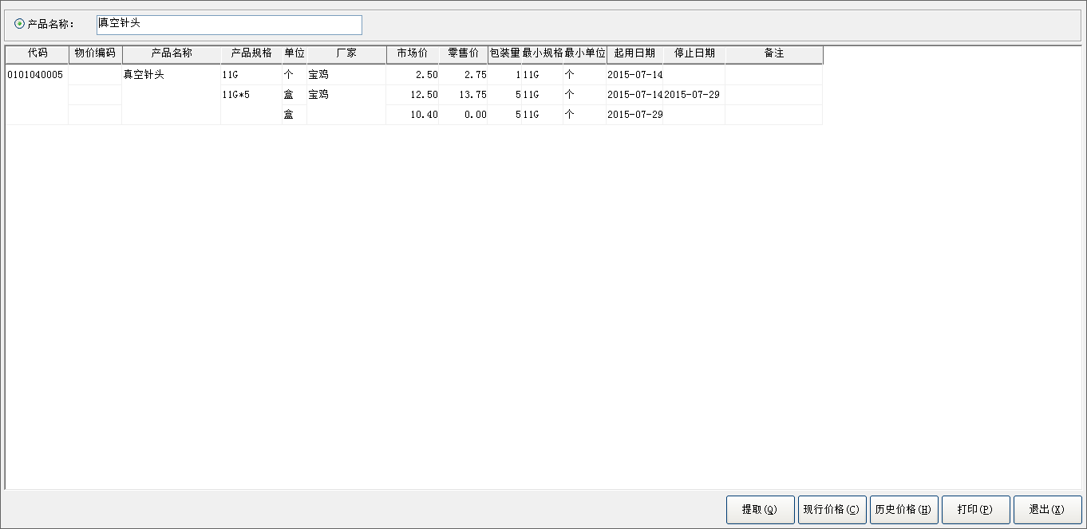
2、“产品价格查询”操作说明
- 选中产品名称，按F9键调出输入法，选择一个产品后，点击【提取】，则该产品的所有价格信息将显示在窗体中。
- 产品价格有两类：现行价格和历史价格。菜单“历史价格”查询产品的历史价格，菜单“现行价格”查询产品的当前价格。菜单“提取”从数据中将现行价格显示出来，只有在选择“历史价格”菜单时才能看到该产品的历史价格。

产品调价情况统计
1、“产品调价情况统计”功能界面
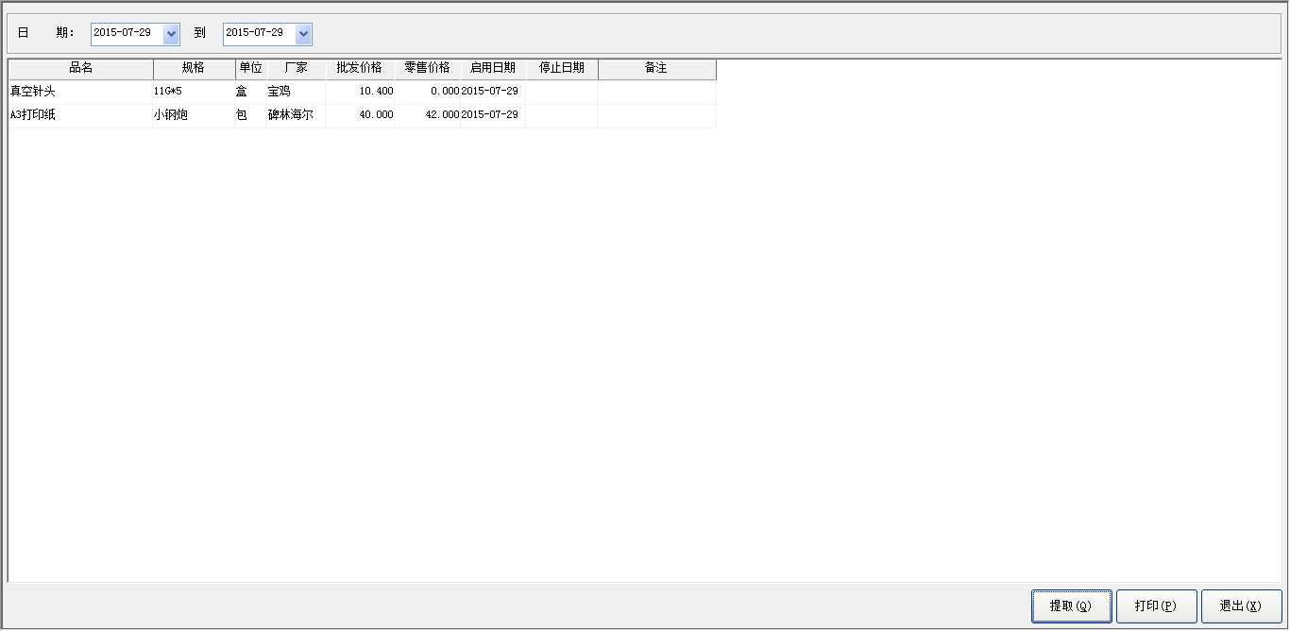
2、“产品调价情况统计”操作说明
- 该窗体用于统计一段时间内产品的调价情况。
- 用户输入日期范围，点击【提取】按钮，则提取该时间段内所有的调价情况，统计结果可进行打印。

调价盈亏统计
1、“调价盈亏统计”功能界面
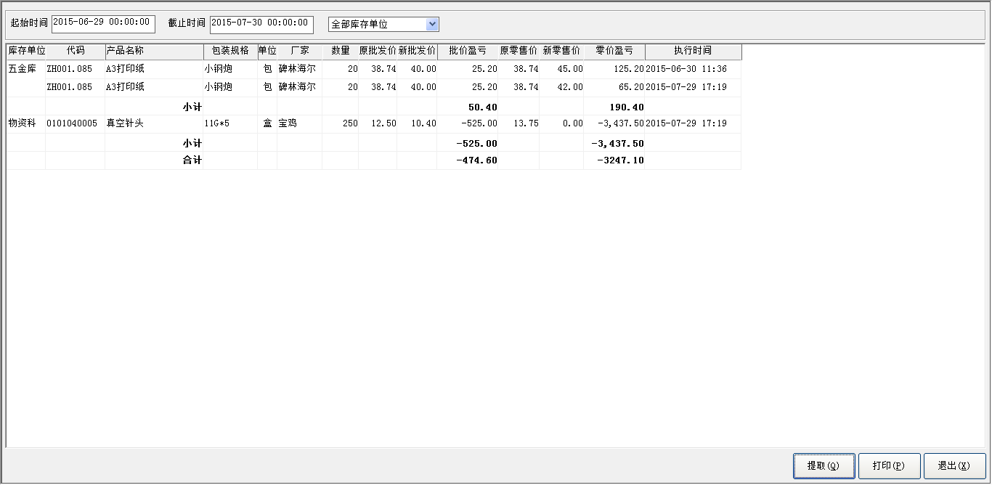
2、“调价盈亏统计”操作说明
- 该窗体用于统计某个库房一段时间内产品由于价格调整而导致的盈亏情况。
- 用户输入日期范围，选择点击【提取】按钮，则提取该时间段内所有的调价盈亏情况，统计结果可进行打印。

调价记录查询
1、“调价记录查询”功能界面
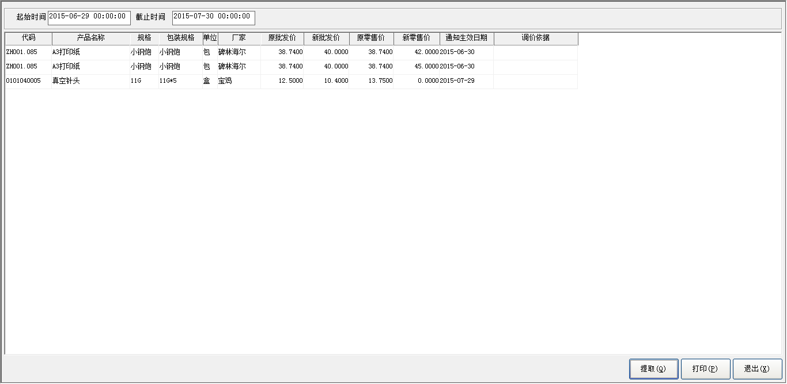
2、“调价记录查询”操作说明
- 提供药品调价情况的统计，只需设置时间段，即可统计出这段时间内产品调价维护中维护过的数据，查询结果可进行打印。

产品账务

付款处理
1、“付款处理”功能界面
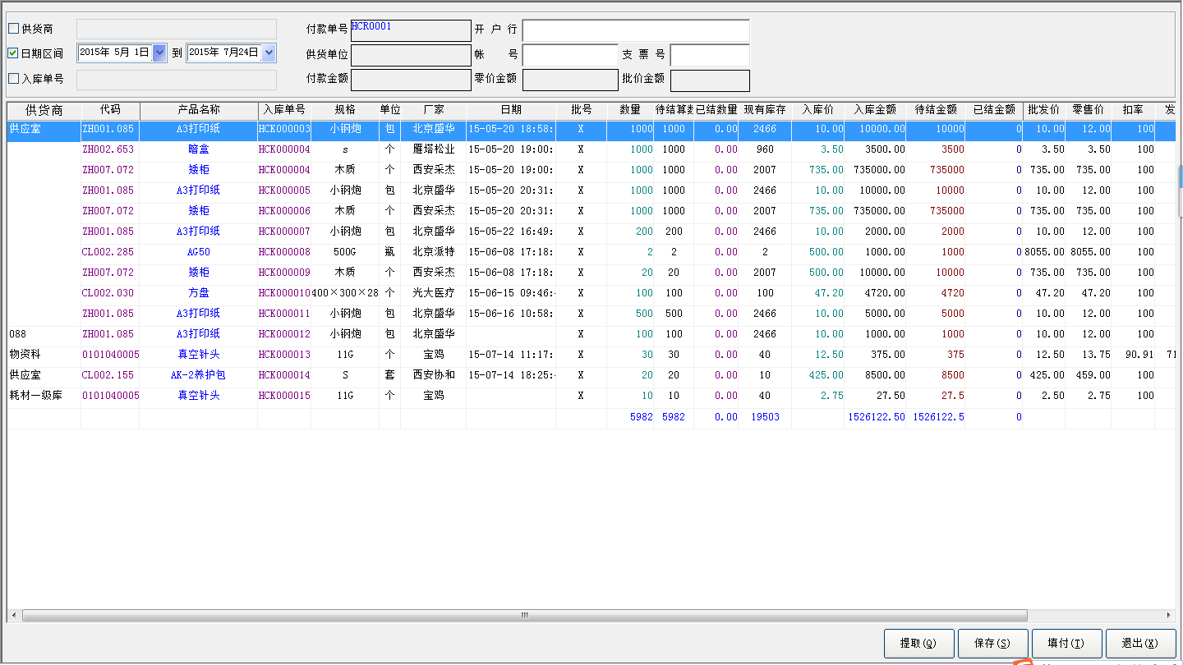
2、“付款处理”操作说明
- 该窗体主要用于入库产品的付款操作。
- 用户选择供货商、日期区间、入库单号，【提取】按钮，提取出需付款的入库单据，选中要付款的单据，点击【填付】按钮，将单据信息填付到付款区域。
- 最后，输入开户行、账号或支票号等信息，点击【保存】，则该入库单据付款成功。

付款单据打印
1、“付款单据打印”功能界面
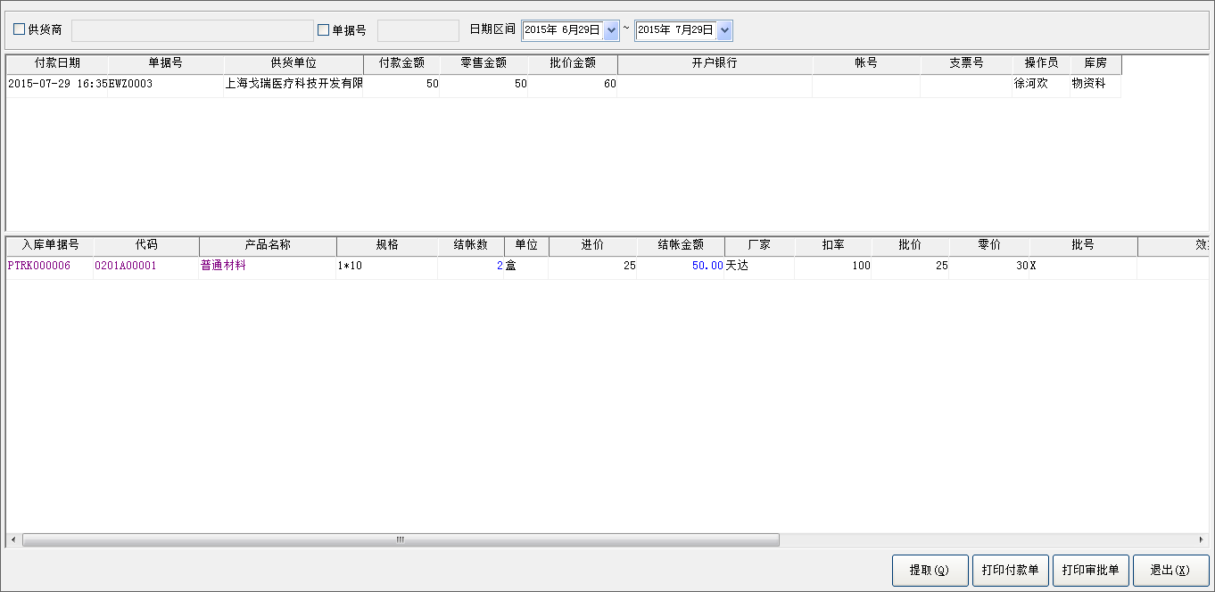
2、“付款单据打印”操作说明
- 该窗体主要用于付款审批单及付款单据的打印。
- 用户选择供货商、单据号、日期区间等条件，点击菜单栏的【提取】按钮，提取出已经付款的单据记录，选中任意一条，则在窗体下方显示付款明细，点击【打印付款单】，则打印当前的付款单，点击【打印审批单】，则打印所有付款审批单。

产品上账
1、“产品上账”功能界面
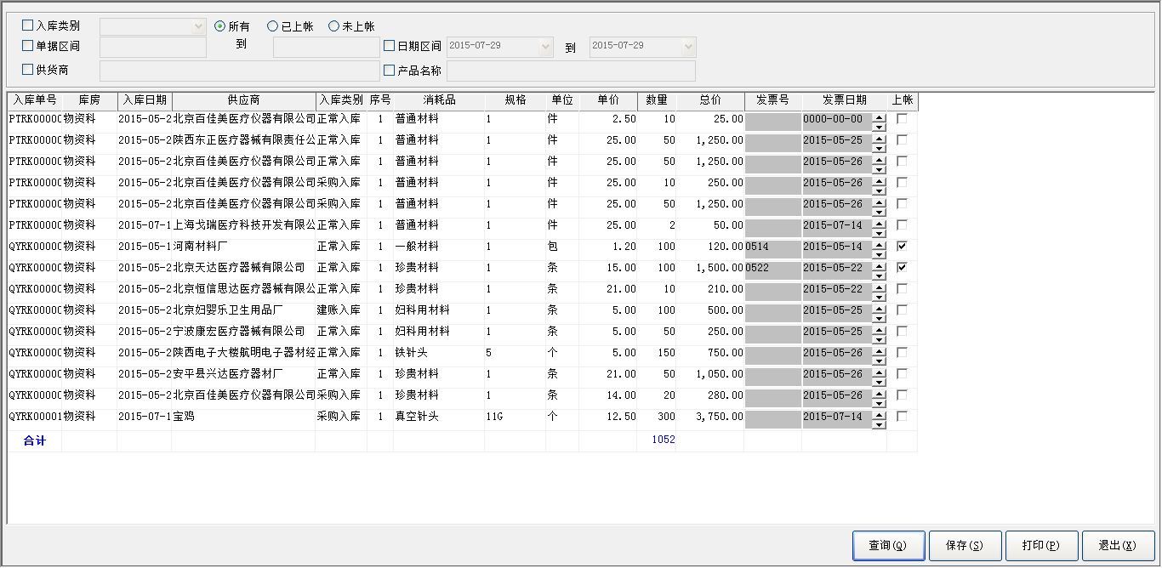
2、“产品上账”操作说明
- 该窗体主要是对已经付款的单据进行记账操作。
- 用户可选择多个条件，如入库类别、记账分类、单据区间、供货商、日期区间、产品名称等条件，查询出已上账或未上账的单据项。
- 对于未上账的单据记录，用户输入发票号，勾选“上账”，点击【保存】，则记账完成。

会计应付款
1、“会计应付款”功能界面
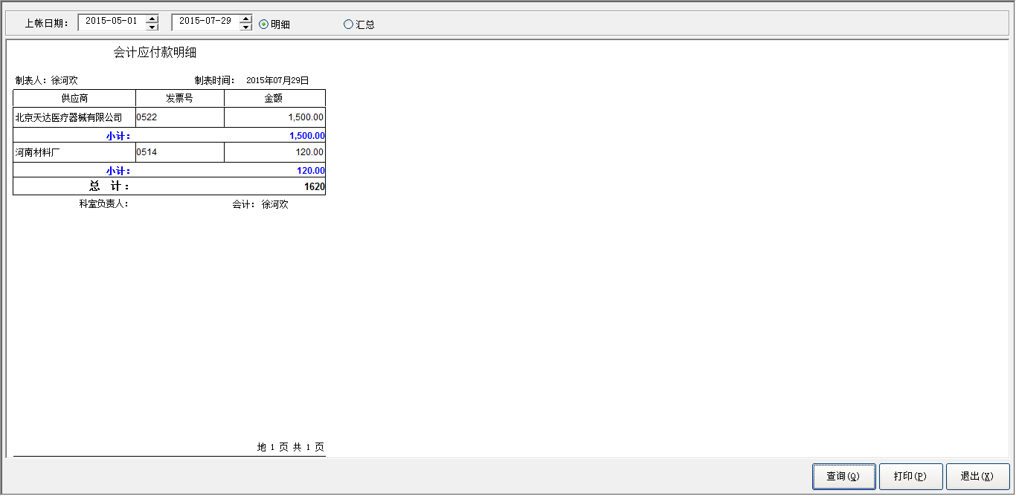
2、“会计应付款”操作说明
- 该窗体主要是对已经上账的入库款项进行统计和打印。
- 用户选择上账的日期区间及统计方式，点击【查询】，查询出该时间段内的所有的上账款项明细或汇总表单，并进行打印。

采购计划
本功能主要完成采购的管理。主要包含采购计划的录入，采购计划的调整，采购计划的审核，采购计划的执行。

采购计划生成
1、“采购计划生成”功能界面
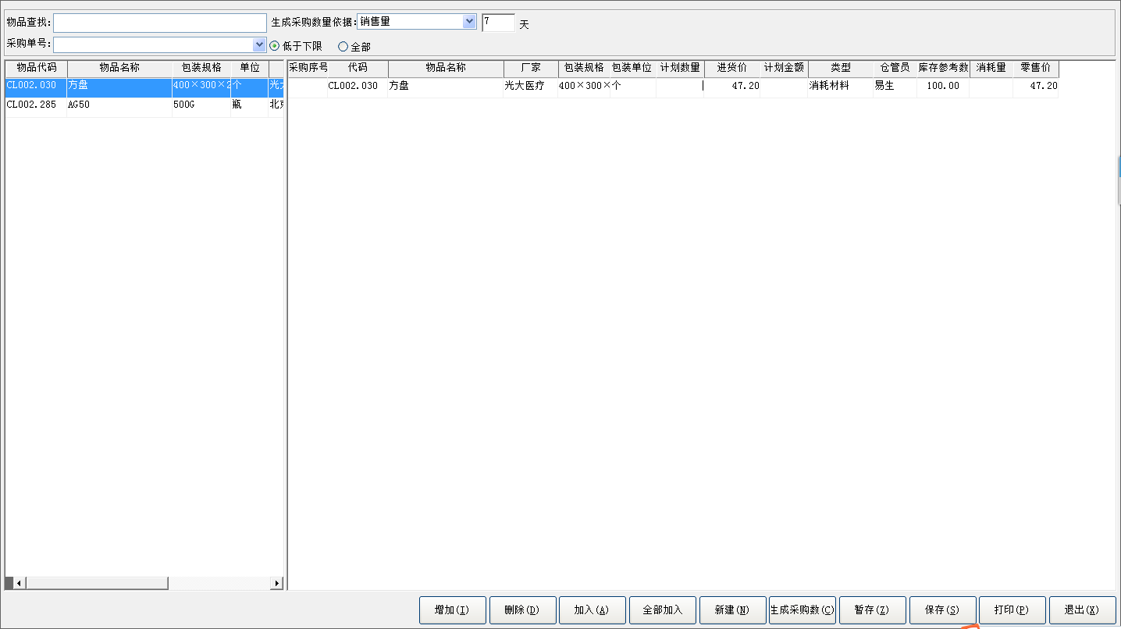
2、“采购计划生成”操作说明
- 采购计划的录入，主要是库存管理员根据消耗量以及当前消耗品的库存情况，录入相应的消耗品并且录入数量，点击【生成采购数】即生成采购记录，最后点击【保存】，则采购计划生成。
- 此处也可直接点击【增加】按钮，选择某个消耗品，填写计划数，生成采购计划。

采购计划调整
1、“采购计划调整”功能界面
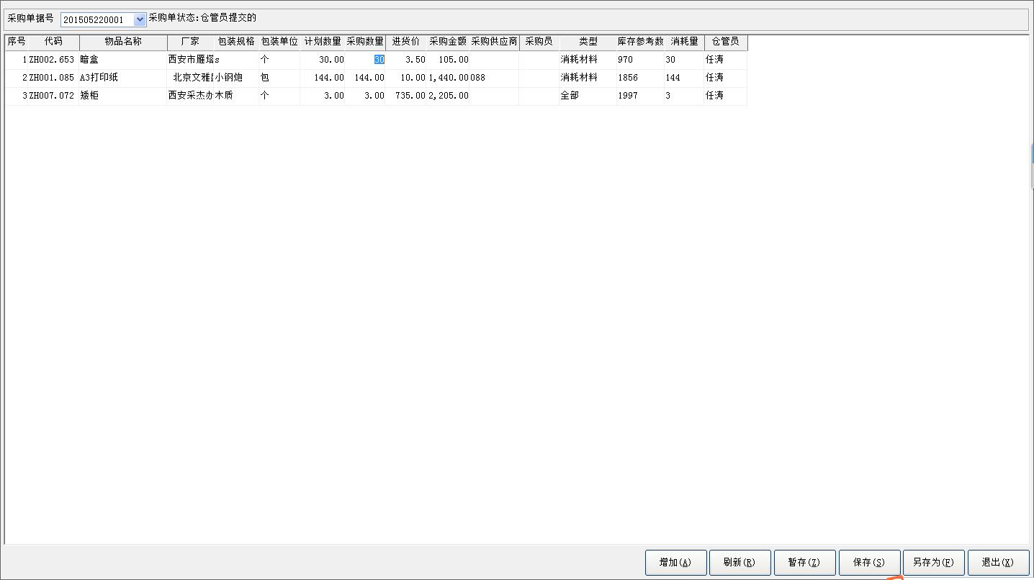
2、“采购计划调整”操作说明
- 该窗体可调整采购数量和采购供应商，可增加新的物品采购计划条目；对于不想采购的物品，可修改数量为0,而不能删除。
- 在选择采购单据号时，系统会自动从入库信息表中获取最近一次的相应物品入库记录（不含“盘点入库”）中供应商的信息，再从表exp_supplier_catalog中获取supplier_id,将其填写到采购计划的采购供应商栏目中。

采购计划审核
1、“采购计划审核”功能界面
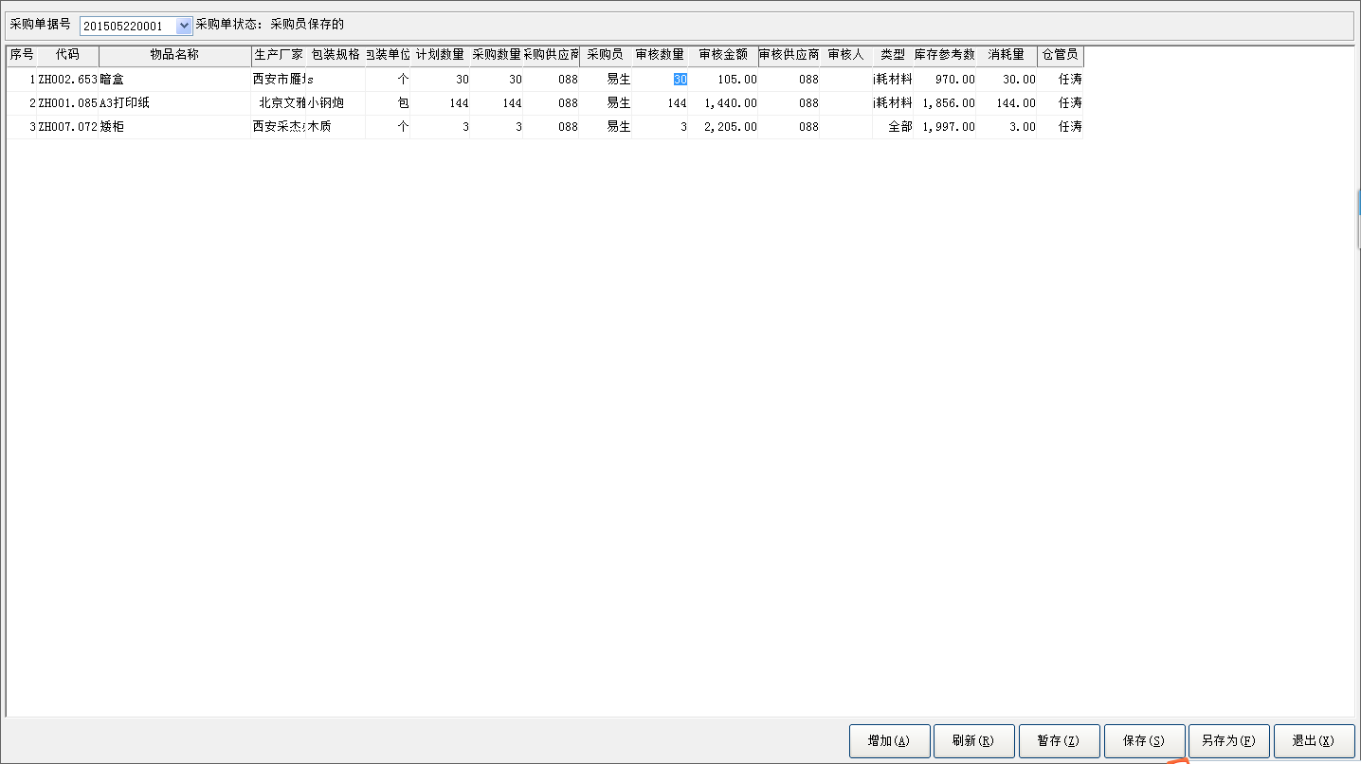
2、“采购计划审核”操作说明
- 该窗体可调整审核数量和审核供应商，可增加新的物品采购计划条目；对于不想采购的物品，可修改数量为0,而不能删除。

采购计划执行
1、“采购计划执行”功能界面
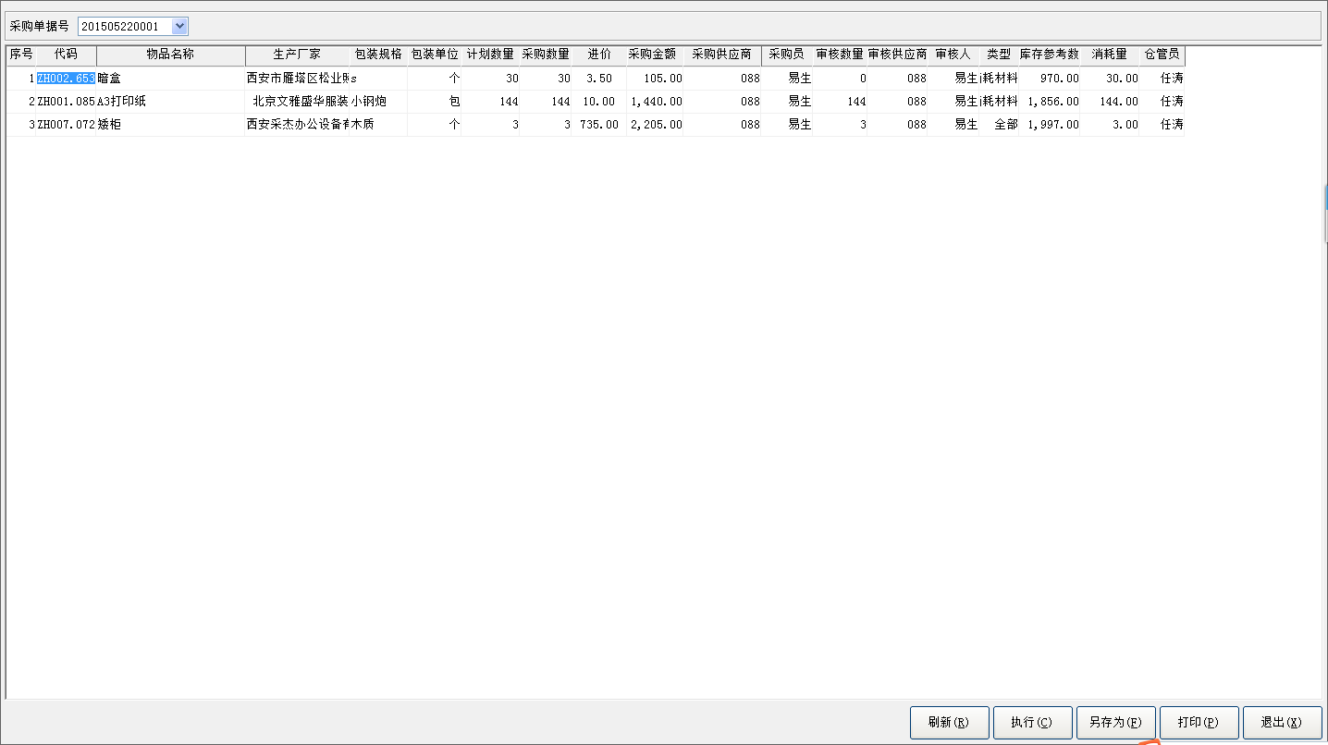
2、“采购计划执行”操作说明
- 选择采购单据号，提取采购计划，点击【执行】，则采购计划执行单生成，并进行打印。

系统设置

基础字典维护
基础字典维护主要是对消耗品的基础数据维护，包括入库分类、出库分类、经费支出类别、供应室目录、产品类别、产品编码、产品类型、产品单位、产品属性、库房、子库房等字典维护，操作比较简单，不再描述。
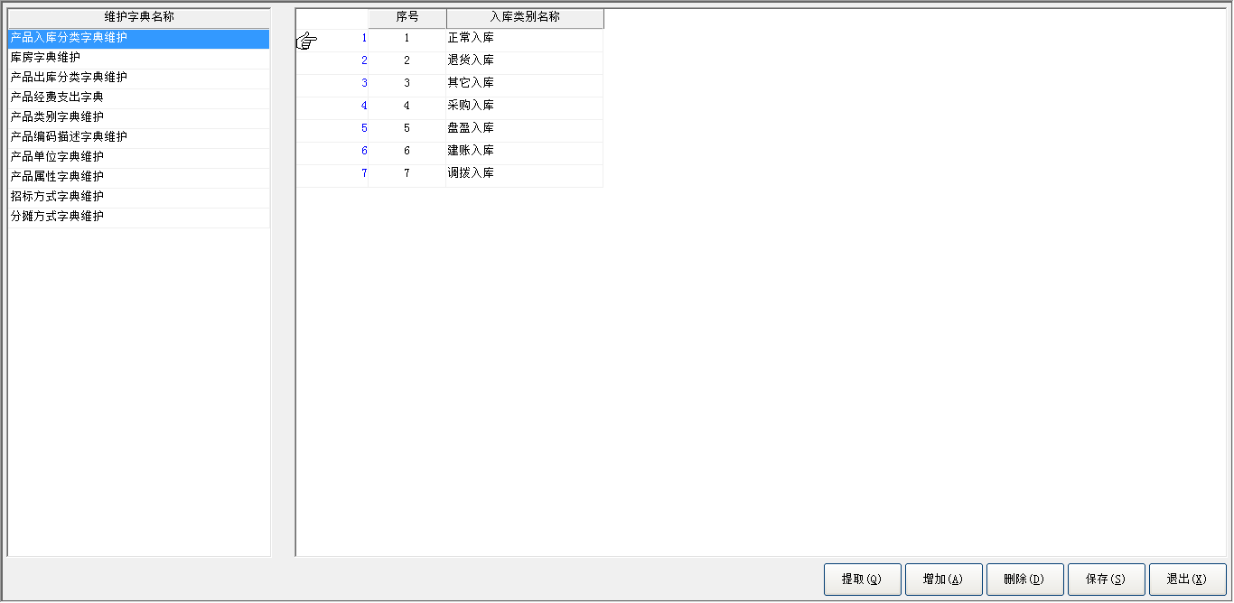

修改口令
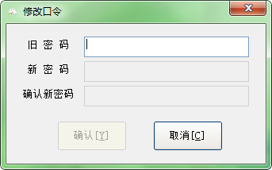
操作说明：
用户输入旧密码，按回车键，若旧密码错误，则不允许输入新密码；若旧密码正确，则可以输入新密码和确认新密码（新密码和确认新密码必须一致），然后点击【确认】，则系统提示密码修改成功。

注意事项
[说明系统在使用过程中某些部分或整体部分需要注意的事项。]

常见问题及其解决方法
[以枚举的形式列出系统在运行中可能出现的问题及解决办法。]

结束语
感谢您使用消耗品管理子系统，希望您在使用的过程中提出宝贵意见。

